TRƯỜNG ĐẠI HỌC CÔNG NGHỆ KỸ THUẬT TP.HCM
KHOA CÔNG NGHỆ THÔNG TIN
BỘ MÔN HỆ THỐNG THÔNG TIN



BÁO CÁO CUỐI KỲ
HỌC PHẦN: NHẬP MÔN DỮ LIỆU LỚN

Đề tài:
CÀI ĐẶT VÀ THỰC THI HỆ SINH THÁI BIGDATA HIVE VÀ PYSPARK TRÊN HADOOP CLUSTER

NHÓM SINH VIÊN THỰC HIỆN
LÊ ĐẶNG HOÀNG ANH – 24162006
NGUYỄN ĐỨC HỌC – 24162039
QUÁCH LỘC NGUYÊN -
NGUYỄN VĂN HOÀNG ANH – 24133004

GIÁO VIÊN HƯỚNG DẪN
THS. LÊ THỊ MINH CHÂU
KHÓA 2024-2028

NHẬN XÉT CỦA GIẢNG VIÊN
.....................................................................................................................................
.....................................................................................................................................
.....................................................................................................................................
.....................................................................................................................................
.....................................................................................................................................
.....................................................................................................................................
.....................................................................................................................................
.....................................................................................................................................
.....................................................................................................................................
.....................................................................................................................................
.....................................................................................................................................
.....................................................................................................................................
.....................................................................................................................................
.....................................................................................................................................
.....................................................................................................................................
.....................................................................................................................................
.....................................................................................................................................
.....................................................................................................................................
TP. Hồ Chí Minh, ngày 9 tháng 10 năm 2026
Giảng viên ký tên

LỜI CẢM ƠN

TP. Hồ Chí Minh, ngày 25 tháng 10 năm 2026
Nhóm sinh viên thực hiện

BẢNG PHÂN CÔNG NHIỆM VỤ
MSSV | Họ và tên | Hostname | Nhiệm vụ | Hoàn thành
24162006 | Lê Đặng Hoàng Anh | anh24162006-master | Cài đặt và cấu hình Master Node trên Docker, thiết kế và khởi tạo Hive database, viết và thực thi WordCount bằng PySpark | 100%
24162039 | Nguyễn Đức Học | hoc-slave1 | Cấu hình Slave Node 1; viết và thực thi truy vấn thống kê số lượng đơn hàng và tổng doanh thu theo thành phố; viết và thực thi chương trình WordMean bằng PySpark | 100%
21139037 | Quách Lộc Nguyên | nguyen-slave2 | Cấu hình Slave Node 2; viết và thực thi truy vấn thống kê số lượng đơn hàng và tổng doanh thu theo hương thức thanh toán; viết và thực thi chương trình WordMedian bằng PySpark | 100%
24133004 | Nguyễn Văn Hoàng Anh | anh24133004-slave3 | Cấu hình Slave Node 3; viết và thực thi truy vấn thống kê số lượng đơn hàng và tổng doanh thu theo dòng sản phẩm; viết và thực thi chương trình WordStandardDeviation bằng PySpark | 100%

MỤC LỤC
NHẬN XÉT CỦA GIẢNG VIÊN I
LỜI CẢM ƠN II
BẢNG PHÂN CÔNG NHIỆM VỤ III
MỤC LỤC IV
DANH SÁCH HÌNH ẢNH VII
DANH SÁCH BẢNG IX
CHƯƠNG 1. CƠ SỞ LÝ THUYẾT 1
1.1. APACHE HADOOP 1
1.1.1. Khái niệm và vai trò của Apache Hadoop 1
1.1.2. Kiến trúc Hadoop Cluster 1
1.1.3. Hệ thống tệp phân tán HDFS 2
1.1.3.1. Các thành phần của HDFS 2
1.1.3.2. Chia tệp thành block và sao chép dữ liệu 3
1.1.3.3. Quy trình đọc và ghi dữ liệu 3
1.1.3.4. Khả năng chịu lỗi của HDFS 3
1.1.4. Quản lý tài nguyên với YARN 3
1.1.5. Mô hình xử lý MapReduce 4
1.1.6. Ưu điểm và hạn chế của Hadoop 5
1.2. APACHE HIVE 5
1.2.1. Khái niệm và vai trò của Apache Hive 5
1.2.2. Kiến trúc của Apache Hive 6
1.2.3. Cơ chế bảng và lưu trữ dữ liệu 6
1.2.3.1. Định dạng dữ liệu 7
1.2.3.2. Partitioning và bucketing 7
1.2.4. HiveQL và quy trình thực thi truy vấn 8
1.2.5. Ưu điểm và hạn chế của Hive 8
1.3. APACHE SPARK 9
1.3.1. Khái niệm và vai trò của Apache Spark 9
1.3.2. Kiến trúc và thành phần chính 9
1.3.3. Mô hình xử lý dữ liệu của Spark 10
1.3.4. Spark SQL và DataFrame 10
1.3.5. Xử lý theo lô và xử lý luồng 11
1.3.6. Ưu điểm và hạn chế của Spark 11
CHƯƠNG 2. CÀI ĐẶT HỆ SINH THÁI 13
2.1. CÀI ĐẶT MÁY ẢO UBUNTU 24.04 TRÊN DOCKER 13
2.1.1. Cấu trúc thư mục 13
2.1.2. Dockerfile 13
2.1.3. docker-compose.yml 15
2.1.4. entrypoint.sh 16
2.1.5. workers 18
2.2. CẤU HÌNH CHUNG CHO HADOOP CLUSTER 18
2.2.1. core-site.xml 18
2.2.2. hdfs-site.xml 18
2.2.3. mapred-site.xml 19
2.2.4. yarn-site.xml 20
2.2.5. hive-site.xml 21
2.2.6. workers.xml 22
2.3. CÀI ĐẶT TAILSCALE VÀ CẤU HÌNH KẾT NỐI GIỮA CÁC MÁY 23
2.3.1. Mạng ảo Dockernet 23
2.3.2. Nguyên lý hoạt động của Tailscale 23
2.3.3. Tạo mạng ảo Tailscale 23
2.3.4. Mở cổng 2222 trên các máy 24
2.3.5. Tạo và trao đổi khóa ssh 24
2.3.5.1. Khởi tạo cặp khóa RSA trên các node 24
2.3.5.2. Trao đổi khóa giữa Master – Master 26
2.3.5.3. Trao đổi khóa công khai giữa Master - Slave 26
2.3.5.4. Kiểm thử kết nối SSH toàn cụm 27
2.4. KIỂM THỬ HADOOP CLUSTER 28
2.4.1. Khởi động Hadoop trên máy Master 28
2.4.2. Khởi động Hadoop trên các máy Slave 28
2.4.3. Kết quả khởi chạy 29
2.4.3.1. NameNode (anh24162006-master) 29
2.4.3.2. DataNode (hoc-slave1) 30
2.4.3.3. DataNode (nguyen-slave2) 30
2.4.3.4. DataNode (anh24133004-slave3) 31
2.4.4. Chạy thử chương trình WordCount 31
2.4.4.1. Tạo file test.sh 31
2.4.4.2. Chạy thử và đọc kết quả 32
CHƯƠNG 3. THỰC THI CÁC CHƯƠNG TRÌNH 35
3.1. CHUẨN BỊ BỘ DỮ LIỆU 35
3.1.1. Tổng quan về bộ dữ liệu 35
3.1.2. Khởi tạo CSDL 35
3.1.2.1. Tải Dataset về Ubuntu 35
3.1.2.2. Đưa các Dataset vào hệ thống HDFS 35
3.1.2.3. Khởi tạo Metastore 36
3.2. CÁC TRUY VẤN TRÊN HIVE 37
3.2.1. Cài đặt Apache Hive 37
3.2.1.1. 37
3.2.1.2. Cấu hình 37
3.2.1.3. Mở kết nối HiveServer2 trên cổng 10000 37
3.2.1.4. Kết nối Hive bằng Beeline 37
3.2.1.5. Kết nối Hive với DBeaver 38
3.2.2. Chạy các truy vấn Hive 40
3.2.2.1. Kiểm tra hệ thống trước khi thực hiện các demo 40
3.2.2.2. Chạy truy vấn khởi tạo CSDL với các Dataset trên 40
3.3. CÁC CHƯƠNG TRÌNH PYSPARK 44
3.3.1. Cài đặt Apache Spark 44
3.3.1.1. 44
3.3.2. Chạy các chương trình PySpark 44
3.3.2.1. Kiểm tra hệ thống trước khi thực hiện các demo 44
3.3.2.2. Chương trình WordCount 44
KẾT LUẬN 45
TÀI LIỆU THAM KHẢO 46

DANH SÁCH HÌNH ẢNH
Hình 2.1. Cấu trúc thư mục chung 13
Hình 2.2. Danh sách các nhóm người dùng được cấu hình trong hệ thống. 23
Hình 2.3. Danh sách thành viên của nhóm bị giới hạn 23
Hình 2.4. Cấu hình quy tắc truy cập cho nhóm restricted 23
Hình 2.5. Danh sách các máy được kết nối trong tailnet 24
Hình 2.6. Mở cổng 2222 trên các máy 24
Hình 2.7. Tạo cặp khóa SSH RSA trên máy master 25
Hình 2.8. Thêm khóa công khai RSA vào danh sách khóa SSH được ủy quyền trên máy master 25
Hình 2.9. Kiểm tra quyền truy cập và các tệp khóa SSH trong thư mục .ssh của máy master 25
Hình 2.10. Thêm khóa SSH công khai vào máy master bằng ssh-copy-id 26
Hình 2.11. Sao chép khóa SSH công khai từ máy master sang hoc-slave1 26
Hình 2.12. Sao chép khóa SSH công khai từ máy master sang nguyen-slave2 26
Hình 2.13. Sao chép khóa SSH công khai từ máy master sang anh24133004-slave3 27
Hình 2.14. Kết nối SSH thành công từ máy master đến hoc-slave1 27
Hình 2.15. Kết nối SSH thành công từ máy master đến nguyen-slave2 27
Hình 2.16. Kết nối SSH thành công từ máy master đến anh24133004-slave3 28
Hình 2.17. Khởi động các dịch vụ Hadoop trên máy Master 28
Hình 2.18. Khởi động Hadoop trên các máy Slave 29
Hình 2.19. NameNode trên máy anh24162006-master 29
Hình 2.20. DataNode trên máy hoc-slave1 30
Hình 2.21. DataNode trên máy nguyen-slave2 30
Hình 2.22. DataNode trên máy anh24133004-slave3 31
Hình 2.23. Copy vào máy ảo thông qua thư mục test_bigdata được mount vào máy ảo 32
Hình 2.24. Chạy tập lệnh test.sh và ghi nhận cảnh báo khi ghi dữ liệu lên HDFS 32
Hình 2.25. Theo dõi quá trình khởi chạy tác vụ MapReduce 32
Hình 2.26. Ghi nhận các cảnh báo DataNode trong quá trình xử lý 33
Hình 2.27. Kết quả thực thi tác vụ MapReduce hoàn tất thành công 33
Hình 2.28. Các bộ đếm và thống kê kết quả của tác vụ MapReduce 34
Hình 2.29. Các bộ đếm và thống kê kết quả của tác vụ MapReduce 34
Hình 3.1. Các tệp dữ liệu CSV trong thư mục test_bigdata/data 35
Hình 3.2. Kiểm tra danh sách tệp dữ liệu CSV trên máy master 35
Hình 3.3. Tạo và kiểm tra các thư mục staging cho data trên HDFS. 35
Hình 3.4. Tải các tệp CSV lên các thư mục staging tương ứng trên HDFS 36
Hình 3.5. Kiểm tra cấu trúc thư mục và dữ liệu đã tải lên HDFS 36
Hình 3.6. Khởi tạo Metastore 36
Hình 3.7. Mở kết nối HiveServer2 trên cổng 10000 37
Hình 3.8. Kết nối Hive bằng Beeline 37
Hình 3.9. Mở trình tạo kết nối cơ sở dữ liệu trong DBeaver 38
Hình 3.10. Chọn Apache Hive 4+ làm loại cơ sở dữ liệu 38
Hình 3.11. Kiểm tra kết nối JDBC đến Hive thành công 39
Hình 3.12. Sơ đồ các bảng staging trong cơ sở dữ liệu ecommerce_dw 39
Hình 3.13. Kiểm tra các tiến trình Hadoop đang chạy trên máy master bằng jps 40
Hình 3.14. Xác nhận HiveServer2 đang lắng nghe trên cổng 10000 40
Hình 3.15. Kết quả tạo bảng staging_raw_orders và liệt kê các bảng staging trong Hive 43

DANH SÁCH BẢNG
Bảng 1.1. Các thành phần chính của hệ sinh thái Hadoop 1
Bảng 1.2. Các vai trò trong cụm Hadoop 2
Bảng 1.3. Chức năng của NameNode, DataNode và Checkpoint Node 2
Bảng 1.4. Các thành phần quản lý tài nguyên trong YARN 4
Bảng 1.5. Đặc điểm, ưu điểm và hạn chế của Hadoop 5
Bảng 1.6. Các thành phần trong kiến trúc Hive 6
Bảng 1.7. So sánh Managed Table và External Table trong Hive 7
Bảng 1.8. Đặc điểm các định dạng dữ liệu dùng trong Hive 7
Bảng 1.9. Ưu điểm và hạn chế của Hive 9
Bảng 1.10. Các thành phần trong kiến trúc Apache Spark 9
Bảng 1.11. Ưu điểm và hạn chế của Apache Spark 11

CƠ SỞ LÝ THUYẾT

APACHE HADOOP

Khái niệm và vai trò của Apache Hadoop
Apache Hadoop là nền tảng mã nguồn mở hỗ trợ lưu trữ và xử lý dữ liệu trên một cụm gồm nhiều máy tính kết nối với nhau. Thay vì yêu cầu một máy chủ duy nhất có khả năng lưu trữ và xử lý toàn bộ dữ liệu, Hadoop phân chia dữ liệu thành nhiều phần, phân bố các phần đó trên các máy trong cụm và cho phép nhiều máy cùng tham gia xử lý. Cách tiếp cận này phù hợp với các tập dữ liệu có dung lượng lớn, tăng trưởng liên tục hoặc cần được phân tích theo nhiều giai đoạn. Hadoop thường được xem là một nền tảng gồm nhiều thành phần hơn là một công cụ đơn lẻ. Hệ thống cung cấp khả năng lưu trữ phân tán, quản lý tài nguyên và thực thi ứng dụng trên cụm máy tính. Các thành phần này phối hợp với nhau để hỗ trợ quá trình từ lưu dữ liệu, cấp phát tài nguyên đến chạy tác vụ tính toán.
Hadoop có thể được sử dụng để lưu trữ và xử lý nhiều loại dữ liệu, chẳng hạn dữ liệu giao dịch, log máy chủ, dữ liệu cảm biến, tệp văn bản, CSV, JSON và các định dạng nhị phân. Dữ liệu có thể được lưu trước khi xác định đầy đủ cách khai thác, sau đó được xử lý bằng các công cụ thích hợp. Tuy vậy, việc lưu một định dạng tệp không đồng nghĩa với việc Hadoop tự hiểu nội dung của định dạng đó; ứng dụng truy vấn hoặc xử lý vẫn cần biết cách diễn giải dữ liệu.
Các thành phần cơ bản trong kiến trúc Hadoop gồm:
Bảng 1.1. Các thành phần chính của hệ sinh thái Hadoop
Thành phần | Tên đầy đủ | Chức năng
HDFS | Hadoop Distributed File System | Lưu trữ tệp phân tán trên nhiều node
YARN | Yet Another Resource Negotiator | Quản lý tài nguyên và điều phối ứng dụng
MapReduce | MapReduce | Mô hình và framework xử lý dữ liệu phân tán

HDFS đảm nhiệm lưu trữ, YARN điều phối tài nguyên tính toán, còn MapReduce là một trong các engine có thể thực hiện xử lý. Các phiên bản và hệ thống Hadoop có thể kết hợp với những engine khác, chẳng hạn Apache Spark. Nhờ tách biệt lớp lưu trữ với lớp xử lý, dữ liệu trên HDFS có thể được nhiều ứng dụng khác nhau sử dụng.

Kiến trúc Hadoop Cluster
Hadoop Cluster là tập hợp nhiều máy tính được kết nối qua mạng và phối hợp để lưu trữ hoặc xử lý dữ liệu. Các tiến trình trong cụm thường được tổ chức theo vai trò quản lý và vai trò thực thi. Những tiến trình quản lý theo dõi metadata, trạng thái tài nguyên và yêu cầu ứng dụng; các tiến trình thực thi lưu dữ liệu hoặc chạy tác vụ trên từng node. Một cách mô tả thường gặp là kiến trúc master–slave. Trong đó, master giữ vai trò quản lý và điều phối, còn slave cung cấp tài nguyên lưu trữ và tính toán. Đây là cách mô tả vai trò logic của các dịch vụ, không nhất thiết có nghĩa mỗi vai trò luôn nằm trên một loại máy vật lý riêng. Trong cụm nhỏ, nhiều dịch vụ có thể cùng chạy trên một máy; trong cụm lớn, các dịch vụ quan trọng có thể được tách riêng hoặc triển khai dự phòng.
Ví dụ, ở lớp lưu trữ, NameNode quản lý hệ thống tệp còn DataNode lưu dữ liệu. Ở lớp tài nguyên, ResourceManager quản lý toàn cụm và NodeManager theo dõi tài nguyên trên từng máy. Một ứng dụng chạy trên Hadoop có thể sử dụng các node slave để xử lý dữ liệu, trong khi các dịch vụ điều phối theo dõi tiến trình và cấp phát tài nguyên.
Bảng 1.2. Các vai trò trong cụm Hadoop
Vai trò trong cụm | Nhiệm vụ khái quát
Node quản lý | Theo dõi metadata, tài nguyên, lịch chạy và trạng thái ứng dụng
Node lưu trữ | Lưu các block dữ liệu của HDFS
Node xử lý | Chạy các tác vụ tính toán trong container
Client | Gửi yêu cầu đọc, ghi dữ liệu hoặc chạy ứng dụng
Việc phân chia vai trò giúp Hadoop có thể mở rộng khi nhu cầu tăng. Khi bổ sung worker node, hệ thống có thêm tài nguyên lưu trữ và tính toán. Tuy nhiên, mở rộng cụm cũng làm tăng yêu cầu về cấu hình mạng, giám sát, bảo trì và cân bằng tải.

Hệ thống tệp phân tán HDFS
HDFS là hệ thống tệp phân tán của Hadoop, được thiết kế để lưu trữ các tệp lớn trên nhiều máy tính. Thay vì lưu một tệp hoàn chỉnh trên một ổ đĩa duy nhất, HDFS chia tệp thành nhiều block rồi phân bố các block trên các DataNode. Cách tổ chức này cho phép nhiều node cùng cung cấp dữ liệu và hỗ trợ xử lý song song.

Các thành phần của HDFS
Hai thành phần chính của HDFS là NameNode và DataNode. NameNode quản lý metadata, tức thông tin mô tả về hệ thống tệp. Metadata có thể gồm tên tệp, thư mục, quyền truy cập, kích thước và ánh xạ giữa tệp với các block. DataNode lưu nội dung thực tế của các block và đáp ứng những yêu cầu đọc, ghi dữ liệu.
Bảng 1.3. Chức năng của NameNode, DataNode và Checkpoint Node
Thành phần | Chức năng | Đặc điểm
NameNode | Quản lý metadata và vị trí các block | Không lưu nội dung thực tế của tệp
DataNode | Lưu và cung cấp các block dữ liệu | Có thể lưu block thuộc nhiều tệp khác nhau
Secondary NameNode / Checkpoint Node | Hỗ trợ tạo checkpoint metadata | Không phải máy dự phòng tự động thay thế NameNode
Secondary NameNode thường bị hiểu nhầm là NameNode dự phòng. Trên thực tế, nhiệm vụ chính của thành phần này là hỗ trợ tạo checkpoint bằng cách kết hợp ảnh metadata với các thay đổi được ghi nhận. Việc dự phòng NameNode cần được triển khai bằng cơ chế High Availability phù hợp, chẳng hạn mô hình Active–Standby.

Chia tệp thành block và sao chép dữ liệu
Kích thước block được thiết lập trong cấu hình Hadoop. Nếu một tệp lớn hơn kích thước block, tệp được chia thành nhiều block; block cuối có thể nhỏ hơn các block còn lại. Các block được phân bố trên nhiều DataNode theo chính sách của HDFS. HDFS có thể duy trì nhiều bản sao cho mỗi block, được xác định bằng replication factor. Ví dụ, replication factor bằng ba có nghĩa hệ thống cố gắng giữ ba bản sao của mỗi block. Việc đặt các bản sao trên các node khác nhau giúp giảm nguy cơ mất dữ liệu khi một node hoặc ổ đĩa gặp sự cố.
Kích thước block và replication factor phụ thuộc vào cấu hình triển khai. Một số cụm dùng block 128 MB và replication factor bằng ba, nhưng đây không phải giá trị cố định áp dụng cho mọi hệ thống. Khi chọn cấu hình, cần cân nhắc dung lượng dữ liệu, loại tải công việc, khả năng chịu lỗi và dung lượng lưu trữ sẵn có.

Quy trình đọc và ghi dữ liệu
Khi ghi một tệp, client yêu cầu NameNode tạo tệp và xác định các DataNode có thể nhận dữ liệu. NameNode cung cấp thông tin vị trí cần thiết, còn nội dung dữ liệu được client truyền đến DataNode. Nếu cần tạo nhiều bản sao, dữ liệu có thể được truyền qua chuỗi các DataNode để tạo bản sao theo cấu hình. Khi đọc tệp, client liên hệ với NameNode để lấy thông tin các block và vị trí của chúng. Sau đó, client đọc trực tiếp dữ liệu từ DataNode phù hợp. Nếu một DataNode không khả dụng, HDFS có thể sử dụng bản sao khác của block.

Khả năng chịu lỗi của HDFS
DataNode gửi thông tin trạng thái định kỳ để NameNode theo dõi tình hình hoạt động. Nếu một DataNode không còn phản hồi, NameNode có thể xem node đó là không khả dụng. HDFS tiếp tục phục vụ dữ liệu từ các bản sao còn hoạt động. Khi số bản sao khả dụng thấp hơn cấu hình, hệ thống có thể sao chép block sang node khác nhằm phục hồi số lượng bản sao. Replication giúp tăng khả năng sẵn sàng của dữ liệu, nhưng cũng làm tăng dung lượng lưu trữ cần thiết. Chẳng hạn, nếu duy trì ba bản sao, dung lượng vật lý cần thiết cho dữ liệu có thể lớn hơn đáng kể so với dung lượng logic ban đầu. Vì vậy, việc chọn replication factor cần cân bằng giữa khả năng chịu lỗi và chi phí lưu trữ. HDFS phù hợp với các tệp lớn và các công việc đọc hoặc ghi theo luồng. HDFS thường không phải lựa chọn tối ưu cho các ứng dụng cần nhiều thao tác cập nhật nhỏ, truy cập ngẫu nhiên thường xuyên hoặc phản hồi độ trễ thấp như các hệ thống giao dịch trực tuyến.

Quản lý tài nguyên với YARN
YARN là lớp quản lý tài nguyên của Hadoop. YARN theo dõi tài nguyên tính toán trong cụm, cấp phát tài nguyên cho các ứng dụng và giám sát các tiến trình đang chạy. YARN không trực tiếp xử lý nội dung dữ liệu; công việc tính toán do engine như MapReduce hoặc Spark thực hiện.
Các thành phần chính của YARN gồm ResourceManager, NodeManager, ApplicationMaster và container.
Bảng 1.4. Các thành phần quản lý tài nguyên trong YARN
Thành phần | Phạm vi hoạt động | Chức năng
ResourceManager | Toàn cụm | Quản lý tài nguyên và tiếp nhận yêu cầu ứng dụng
NodeManager | Từng node | Theo dõi tài nguyên cục bộ và quản lý container
ApplicationMaster | Từng ứng dụng | Thương lượng tài nguyên và theo dõi các tác vụ của ứng dụng
Container | Từng tiến trình hoặc tác vụ | Đại diện cho lượng tài nguyên được cấp phát
ResourceManager quản lý tổng thể tài nguyên của cụm. Bộ lập lịch bên trong ResourceManager quyết định cách phân bổ tài nguyên cho các ứng dụng dựa trên chính sách và tài nguyên khả dụng. NodeManager chạy trên từng node worker, theo dõi mức sử dụng tài nguyên và giám sát các container đang hoạt động. Mỗi ứng dụng thường có một ApplicationMaster riêng. Khi được khởi chạy, ApplicationMaster liên lạc với ResourceManager để yêu cầu tài nguyên, sau đó phối hợp với các NodeManager để chạy các tiến trình cần thiết. Khi ứng dụng kết thúc, tài nguyên của các container được giải phóng để có thể được cấp cho ứng dụng khác.
Nhờ YARN, nhiều loại ứng dụng có thể chia sẻ tài nguyên trong cùng một cụm. Tuy nhiên, hiệu quả phân bổ phụ thuộc vào cấu hình cụm, chính sách lập lịch, mức sử dụng tài nguyên và đặc điểm của từng ứng dụng.

Mô hình xử lý MapReduce
MapReduce là mô hình xử lý dữ liệu phân tán thường được sử dụng trong Hadoop. Một công việc MapReduce chia dữ liệu đầu vào thành nhiều phần để các Map task xử lý song song. Kết quả trung gian sau đó được phân nhóm theo khóa và chuyển đến Reduce task để tổng hợp.
Quy trình cơ bản gồm ba bước:
- Map: đọc một phần dữ liệu đầu vào và phát sinh các cặp khóa – giá trị.
- Shuffle and sort: phân phối, nhóm và sắp xếp dữ liệu trung gian theo khóa.
- Reduce: tổng hợp các giá trị cùng khóa để tạo kết quả cuối.
Ví dụ với bài toán đếm số lần xuất hiện của từ, Mapper đọc văn bản và tạo cặp (từ, 1) cho mỗi từ. Hệ thống nhóm các cặp có cùng khóa, sau đó Reducer cộng các giá trị. Nếu từ “hadoop” xuất hiện 15 lần, kết quả có thể là (hadoop, 15).
Hadoop có thể ưu tiên đặt Map task trên node chứa block đầu vào hoặc node gần dữ liệu. Cơ chế này được gọi là data locality. Xử lý gần dữ liệu giúp giảm lượng dữ liệu cần truyền qua mạng. Tuy nhiên, việc đặt tác vụ thực tế còn phụ thuộc vào tài nguyên còn trống, tình trạng node và chính sách lập lịch. MapReduce phù hợp với các công việc xử lý theo lô cần quét và tổng hợp dữ liệu lớn. Mô hình này có ưu điểm là chia công việc rõ ràng và hỗ trợ chạy lại tác vụ khi có lỗi. Dù vậy, các giai đoạn xử lý có thể phát sinh chi phí ghi đọc dữ liệu trung gian. Với bài toán yêu cầu độ trễ thấp hoặc quy trình có nhiều bước lặp lại, cần cân nhắc engine khác.

Ưu điểm và hạn chế của Hadoop
Bảng 1.5. Đặc điểm, ưu điểm và hạn chế của Hadoop
Nội dung | Phân tích
Khả năng mở rộng | Có thể bổ sung node để tăng dung lượng lưu trữ và tài nguyên xử lý
Lưu trữ phân tán | HDFS phân phối block trên nhiều node, phù hợp với tệp lớn
Chịu lỗi | HDFS duy trì các bản sao block và có thể khôi phục bản sao thiếu theo cấu hình
Tích hợp | Có thể kết hợp với các công cụ như Hive, Spark và HBase
Độ phức tạp vận hành | Cần quản lý cấu hình, mạng, dung lượng, dịch vụ và tình trạng node
Độ trễ | MapReduce chủ yếu phục vụ xử lý theo lô, có thể không phù hợp với yêu cầu phản hồi tức thời
Chi phí tài nguyên | Replication, shuffle và các tiến trình quản lý làm tăng nhu cầu tài nguyên
Ưu điểm của Hadoop thể hiện rõ khi cần lưu trữ dữ liệu lớn trên nhiều máy và thực hiện các công việc phân tán. HDFS có cơ chế phân bố và nhân bản dữ liệu, còn YARN cho phép nhiều ứng dụng sử dụng chung tài nguyên của cụm.
Hạn chế của Hadoop thường liên quan đến độ phức tạp vận hành, chi phí tài nguyên và thời gian thực thi. Một cụm lớn cần được giám sát và bảo trì thường xuyên. MapReduce có thể không kinh tế với dữ liệu nhỏ hoặc công việc ngắn do chi phí khởi chạy và ghi đọc dữ liệu trung gian. Vì vậy, khi triển khai cần xem xét loại bài toán, yêu cầu thời gian đáp ứng, quy mô dữ liệu và khả năng quản trị cụm.

APACHE HIVE

Khái niệm và vai trò của Apache Hive
A pache Hive là một hệ thống kho dữ liệu hỗ trợ truy vấn và phân tích dữ liệu bằng HiveQL, ngôn ngữ có nhiều cú pháp tương tự SQL. Hive được thiết kế để giúp người dùng khai thác dữ liệu trên các hệ thống lưu trữ phân tán mà không cần tự viết toàn bộ chương trình MapReduce cho từng phép truy vấn. Hive thường được sử dụng để thực hiện các thao tác như lọc, nhóm, tổng hợp và kết hợp dữ liệu. Người dùng mô tả yêu cầu bằng câu lệnh HiveQL; Hive phân tích câu lệnh, xây dựng kế hoạch thực thi và chuyển kế hoạch đó đến engine xử lý được cấu hình. Engine có thể là Tez, MapReduce hoặc Spark tùy phiên bản và môi trường triển khai.
Hive phù hợp với các công việc phân tích theo lô và xây dựng kho dữ liệu. Ví dụ, Hive có thể được dùng để tổng hợp doanh thu theo ngày, thống kê hoạt động người dùng hoặc chuyển đổi dữ liệu thô thành các bảng phục vụ phân tích. Hive không nên được xem là một hệ quản trị cơ sở dữ liệu giao dịch thông thường, bởi cách thực thi và mục tiêu thiết kế của Hive hướng nhiều hơn đến truy vấn dữ liệu quy mô lớn.

Kiến trúc của Apache Hive
Kiến trúc Hive gồm các thành phần tiếp nhận truy vấn, phân tích câu lệnh, lưu metadata và điều phối việc thực thi.
Bảng 1.6. Các thành phần trong kiến trúc Hive
Thành phần | Chức năng
Client | Gửi câu lệnh HiveQL đến hệ thống
Beeline | Giao diện dòng lệnh để kết nối và chạy truy vấn
JDBC/ODBC | Giao diện kết nối cho ứng dụng bên ngoài
HiveServer2 | Tiếp nhận kết nối và quản lý phiên truy vấn
Driver | Quản lý vòng đời câu truy vấn
Compiler | Phân tích HiveQL và tạo kế hoạch xử lý
Optimizer | Tối ưu kế hoạch truy vấn khi có thể
Metastore | Lưu metadata của database, bảng, cột, phân vùng và vị trí dữ liệu
Execution Engine | Thực thi kế hoạch trên engine được cấu hình
Khi người dùng gửi câu truy vấn, HiveServer2 tiếp nhận kết nối và chuyển yêu cầu đến Driver. Compiler phân tích cú pháp, kiểm tra tên bảng và cột, sau đó truy vấn Metastore để lấy thông tin về schema và vị trí dữ liệu. Optimizer có thể điều chỉnh kế hoạch để giảm lượng dữ liệu cần đọc hoặc cải thiện cách thực hiện truy vấn. Cuối cùng, Execution Engine phân phối các tác vụ đến cụm và trả kết quả khi hoàn tất.
Metastore đóng vai trò quan trọng vì lưu các thông tin mô tả dữ liệu. Metadata giúp Hive biết một bảng nằm ở đâu, gồm những cột nào, được lưu dưới định dạng gì và có được phân vùng hay không. Trong nhiều triển khai, metadata được lưu trong một hệ quản trị cơ sở dữ liệu riêng.

Cơ chế bảng và lưu trữ dữ liệu
Hive cung cấp cách mô tả dữ liệu bằng database và table. Bảng có schema gồm tên cột, kiểu dữ liệu và các thuộc tính liên quan. Metadata của bảng được lưu trong Metastore, còn dữ liệu thường được lưu thành các tệp trên HDFS hoặc hệ thống lưu trữ tương thích. Khi tạo bảng, người dùng có thể chỉ định định dạng dữ liệu, vị trí lưu trữ, cách phân tách trường và các thuộc tính khác. Hive sử dụng thông tin này để diễn giải dữ liệu khi truy vấn. Nếu khai báo schema không khớp với cấu trúc dữ liệu thực tế, kết quả truy vấn có thể sai hoặc quá trình đọc dữ liệu có thể phát sinh lỗi.
Hive có hai kiểu bảng phổ biến:
Bảng 1.7. So sánh Managed Table và External Table trong Hive
Kiểu bảng | Đặc điểm | Lưu ý
Managed table | Hive quản lý metadata và vòng đời dữ liệu theo cấu hình | Xóa bảng có thể ảnh hưởng đến cả dữ liệu
External table | Hive quản lý metadata, còn dữ liệu thường được quy trình khác quản lý | Xóa bảng thường chỉ xóa metadata, tùy cấu hình
Việc chọn managed table hay external table phụ thuộc vào quyền sở hữu và vòng đời dữ liệu. Nếu dữ liệu do một quy trình khác quản lý hoặc cần được dùng chung với nhiều công cụ, external table có thể phù hợp. Nếu Hive chịu trách nhiệm quản lý bảng và dữ liệu của bảng, managed table có thể dễ tổ chức hơn. Hành vi chính xác khi xóa hoặc thay đổi bảng cần được kiểm tra theo phiên bản và cấu hình triển khai.

Định dạng dữ liệu
Hive hỗ trợ nhiều định dạng lưu trữ. Dữ liệu có thể được lưu dưới dạng văn bản như CSV hoặc JSON, hoặc dùng các định dạng cột như ORC và Parquet. Định dạng văn bản dễ đọc và thuận tiện khi trao đổi dữ liệu, nhưng có thể cần nhiều dung lượng và tốn thời gian phân tích cú pháp. Định dạng dạng cột thường phù hợp với truy vấn phân tích vì có thể chỉ đọc những cột cần thiết.
Bảng 1.8. Đặc điểm các định dạng dữ liệu dùng trong Hive
Định dạng | Đặc điểm tổng quát
CSV | Dễ đọc và trao đổi, nhưng cần khai báo quy tắc phân tách và xử lý ký tự đặc biệt
JSON | Hỗ trợ dữ liệu bán cấu trúc, có thể phức tạp khi schema không đồng nhất
ORC | Định dạng cột thường dùng trong hệ sinh thái Hadoop, hỗ trợ nén và thống kê
Parquet | Định dạng cột được nhiều engine dữ liệu hỗ trợ, hữu ích cho truy vấn phân tích
Việc lựa chọn định dạng nên dựa vào đặc điểm dữ liệu, công cụ sử dụng và loại truy vấn. Không có một định dạng tối ưu cho mọi trường hợp.

Partitioning và bucketing
Partitioning chia dữ liệu thành các phân vùng theo giá trị của một hoặc nhiều cột. Ví dụ, bảng log có thể được phân vùng theo năm, tháng và ngày. Khi truy vấn có điều kiện giới hạn khoảng thời gian, Hive có thể chỉ đọc các phân vùng liên quan thay vì quét toàn bộ dữ liệu.
Bucketing chia dữ liệu thành các nhóm dựa trên giá trị băm của một cột. Các bucket có thể hỗ trợ một số phép kết hợp hoặc lấy mẫu. Tuy nhiên, lợi ích của bucketing phụ thuộc vào cách dữ liệu được tạo, số lượng bucket và kế hoạch truy vấn. Partitioning và bucketing cần được thiết kế theo cách truy cập dữ liệu thực tế; tạo quá nhiều phân vùng nhỏ có thể làm tăng số lượng tệp và metadata cần quản lý.

HiveQL và quy trình thực thi truy vấn
HiveQL là ngôn ngữ truy vấn dùng trong Hive. Cú pháp của HiveQL gần với SQL và hỗ trợ những thao tác phổ biến như:
- Tạo hoặc xóa database và table.
- Đọc dữ liệu bằng SELECT.
- Lọc dữ liệu bằng WHERE.
- Nhóm và tổng hợp bằng GROUP BY.
- Kết hợp bảng bằng JOIN.
- Chèn hoặc ghi kết quả truy vấn ra bảng.
- Tạo và truy vấn bảng phân vùng.
Ví dụ, một truy vấn tổng hợp số lượng giao dịch theo ngày có thể chọn cột ngày, đếm bản ghi và nhóm kết quả theo ngày. Người dùng mô tả kết quả mong muốn bằng HiveQL; Hive đảm nhiệm việc phân tích câu truy vấn và tạo các bước thực thi phân tán.
Quy trình thực thi truy vấn thường diễn ra như sau:
- Người dùng gửi câu lệnh HiveQL từ Beeline hoặc ứng dụng kết nối.
- HiveServer2 tiếp nhận yêu cầu và tạo phiên xử lý.
- Driver nhận truy vấn và điều phối các thành phần.
- Compiler phân tích cú pháp, kiểm tra bảng và cột, đồng thời tra cứu Metastore.
- Optimizer tạo hoặc điều chỉnh kế hoạch truy vấn.
- Execution Engine chuyển kế hoạch thành các tác vụ chạy trên cụm.
- Các tác vụ đọc dữ liệu, thực hiện phép biến đổi và ghi kết quả.
- Hive trả kết quả hoặc trạng thái xử lý về cho client.
HiveQL giúp người dùng tránh phải lập trình trực tiếp từng bước xử lý phân tán. Tuy nhiên, câu truy vấn vẫn cần được thiết kế hợp lý. Điều kiện lọc, phân vùng, định dạng lưu trữ và số lượng dữ liệu được đọc đều có thể ảnh hưởng đến thời gian thực thi.

Ưu điểm và hạn chế của Hive
Hive có ưu điểm là cung cấp giao diện truy vấn quen thuộc với người sử dụng SQL và hỗ trợ làm việc với dữ liệu phân tán. Metastore cho phép quản lý schema và metadata; khả năng kết hợp với HDFS và các engine thực thi giúp Hive được sử dụng trong kho dữ liệu và quy trình xử lý theo lô.
Bảng 1.9. Ưu điểm và hạn chế của Hive
Ưu điểm | Hạn chế
Cú pháp HiveQL gần với SQL | Một số truy vấn có thời gian khởi chạy đáng kể
Hỗ trợ truy vấn và tổng hợp dữ liệu lớn | Không hướng đến giao dịch nhỏ với phản hồi tức thời
Có Metastore để quản lý metadata | Hiệu năng phụ thuộc vào engine và cách tổ chức dữ liệu
Hỗ trợ nhiều định dạng tệp | Cấu hình bảng sai có thể làm đọc dữ liệu không chính xác
Hỗ trợ phân vùng và bucketing | Thiết kế phân vùng không phù hợp có thể làm tăng chi phí quản lý
Hive phù hợp với công việc phân tích và xử lý theo lô, đặc biệt khi dữ liệu lớn được lưu trong hệ thống phân tán. Nếu hệ thống cần nhiều thao tác cập nhật nhỏ, xử lý giao dịch đồng thời hoặc phản hồi tức thì, cần xem xét công nghệ khác phù hợp hơn.

APACHE SPARK

Khái niệm và vai trò của Apache Spark
Apache Spark là engine xử lý dữ liệu phân tán, hỗ trợ nhiều loại công việc như xử lý theo lô, truy vấn dữ liệu có cấu trúc, xử lý luồng và một số tác vụ học máy. Spark cung cấp API cho Scala, Python, Java và R, nhờ đó người dùng có thể lựa chọn ngôn ngữ phù hợp với môi trường phát triển. Spark có thể đọc dữ liệu từ nhiều hệ thống lưu trữ khác nhau, chẳng hạn HDFS, các hệ thống lưu trữ đám mây, cơ sở dữ liệu hoặc nguồn dữ liệu có connector tương ứng. Spark không bắt buộc phải sử dụng HDFS. Trong một hệ thống Hadoop, Spark có thể dùng HDFS làm nơi lưu dữ liệu và YARN làm thành phần quản lý tài nguyên.
Spark có khả năng lưu một phần dữ liệu trung gian trong bộ nhớ khi phù hợp. Điều này có thể giúp tăng tốc các thuật toán lặp hoặc các quy trình sử dụng lại cùng một tập dữ liệu. Tuy nhiên, Spark không phải lúc nào cũng giữ toàn bộ dữ liệu trong bộ nhớ. Khi dữ liệu vượt quá bộ nhớ khả dụng, hệ thống có thể sử dụng đĩa hoặc phân vùng dữ liệu để tiếp tục xử lý.

Kiến trúc và thành phần chính
Một ứng dụng Spark gồm tiến trình điều khiển và các tiến trình thực thi. Driver điều khiển ứng dụng, còn executor thực hiện các task trên các node trong cụm. Cluster Manager cấp phát tài nguyên để các tiến trình cần thiết có thể hoạt động.
Bảng 1.10. Các thành phần trong kiến trúc Apache Spark
Thành phần | Vai trò
Driver | Điều khiển ứng dụng và lập kế hoạch xử lý
Cluster Manager | Cấp phát tài nguyên cho ứng dụng
Executor | Thực thi task và lưu dữ liệu trung gian
Job | Nhóm công việc được khởi tạo bởi một hành động
Stage | Nhóm task được thực hiện trong cùng giai đoạn
Task | Đơn vị tính toán trên một phần dữ liệu
SparkSession | Điểm truy cập chính cho ứng dụng Spark hiện đại
Driver khởi tạo ứng dụng, xây dựng các thao tác xử lý và điều phối task. Driver chuyển kế hoạch đến executor, theo dõi tiến trình và thu nhận kết quả hoặc trạng thái thực thi. Nếu Driver gặp lỗi, ứng dụng thường bị ảnh hưởng vì tiến trình này giữ vai trò điều khiển. Executor chạy trên worker node và thực hiện các task được phân công. Executor có thể lưu các phân vùng dữ liệu trong bộ nhớ hoặc trên đĩa để sử dụng trong các bước tiếp theo. Số lượng executor, lượng bộ nhớ và số CPU cấp cho mỗi executor là những yếu tố có ảnh hưởng đến hiệu suất.
Spark có thể chạy với các cluster manager khác nhau, gồm YARN, Kubernetes hoặc Spark Standalone. Việc lựa chọn phụ thuộc vào hạ tầng hiện có, yêu cầu quản trị và cách tổ chức cụm.

Mô hình xử lý dữ liệu của Spark
Spark cung cấp một số cấu trúc dữ liệu và API để xử lý dữ liệu phân tán.
- RDD (Resilient Distributed Dataset): tập dữ liệu được chia thành nhiều phân vùng để xử lý song song. RDD cung cấp API linh hoạt, nhưng yêu cầu người dùng mô tả nhiều thao tác ở mức thấp hơn.
- DataFrame: dữ liệu có cấu trúc gồm hàng và cột, đi kèm schema. DataFrame phù hợp với các tác vụ phân tích, biến đổi và truy vấn.
- Dataset: API có kiểu dữ liệu mạnh, chủ yếu được sử dụng với Scala và Java.
Trong Spark, nhiều phép biến đổi được đánh giá theo cơ chế lazy evaluation. Khi người dùng gọi các thao tác như lọc, chọn cột hoặc biến đổi dữ liệu, Spark thường chỉ ghi nhận chúng vào kế hoạch. Việc tính toán được thực hiện khi chương trình gọi một hành động cần kết quả, chẳng hạn đếm bản ghi, hiển thị kết quả hoặc ghi dữ liệu ra tệp. Các thao tác xử lý thường được tổ chức thành job, stage và task. Một hành động có thể khởi tạo job; job được chia thành các stage dựa trên quan hệ phụ thuộc giữa các phép toán; mỗi stage gồm nhiều task chạy trên các phân vùng dữ liệu khác nhau.
Một số phép toán yêu cầu trao đổi dữ liệu giữa các phân vùng. Quá trình đó gọi là shuffle. Ví dụ, khi nhóm dữ liệu theo khóa hoặc kết hợp hai tập dữ liệu, các bản ghi có cùng khóa có thể cần được chuyển đến cùng một nhóm xử lý. Shuffle sử dụng mạng và có thể ghi dữ liệu trung gian ra đĩa, nên có thể trở thành một phần tốn kém trong ứng dụng.

Spark SQL và DataFrame
Spark SQL là thành phần hỗ trợ xử lý dữ liệu có cấu trúc. Người dùng có thể viết câu lệnh SQL hoặc sử dụng DataFrame API để đọc, lọc, biến đổi và tổng hợp dữ liệu. SparkSession cung cấp điểm truy cập chính để làm việc với Spark SQL trong các ứng dụng hiện đại.
DataFrame có cấu trúc gồm các cột và hàng, kèm schema mô tả kiểu dữ liệu. Chẳng hạn, một DataFrame chứa giao dịch có thể gồm các cột mã giao dịch, thời gian, mã sản phẩm và giá trị giao dịch. Người dùng có thể lọc theo thời gian, nhóm theo sản phẩm và tính tổng giá trị.
Spark SQL có thể xây dựng kế hoạch logic rồi chuyển thành kế hoạch thực thi. Khi có thể, engine sẽ tối ưu kế hoạch dựa trên cấu trúc truy vấn và thông tin về dữ liệu. Spark SQL hỗ trợ nhiều định dạng như Parquet, ORC, JSON và CSV. Việc chọn định dạng phù hợp có thể ảnh hưởng đến dung lượng lưu trữ và thời gian truy vấn.
Ví dụ, với dữ liệu dạng Parquet, nếu truy vấn chỉ cần một số cột, Spark có thể đọc những cột cần thiết thay vì quét toàn bộ nội dung từng bản ghi. Ngược lại, dữ liệu CSV thường cần được phân tích cú pháp khi đọc và có thể cần quét nhiều dữ liệu hơn. Kết quả thực tế vẫn phụ thuộc vào cấu trúc tệp, kích thước dữ liệu, cách lưu trữ và kế hoạch truy vấn.
Spark SQL có thể phối hợp với Hive Metastore để sử dụng metadata của các bảng Hive trong một số cấu hình. Điều này cho phép ứng dụng Spark truy cập bảng đã được khai báo trong Metastore mà không cần định nghĩa lại toàn bộ thông tin bảng trong từng chương trình.

Xử lý theo lô và xử lý luồng
Spark hỗ trợ xử lý dữ liệu theo lô, trong đó chương trình đọc một tập dữ liệu đã có, thực hiện các phép biến đổi rồi ghi kết quả. Ví dụ, hệ thống có thể mỗi ngày đọc log của ngày trước đó, lọc các bản ghi không hợp lệ và tổng hợp số lượt truy cập theo trang. Spark cũng hỗ trợ xử lý luồng thông qua Structured Streaming. Dữ liệu đến liên tục được xử lý theo mô hình luồng có cấu trúc. Tùy nguồn dữ liệu, cấu hình và yêu cầu ứng dụng, Spark có thể xử lý dữ liệu theo các khoảng thời gian nhỏ hoặc theo cơ chế liên tục. Cách tổ chức này cho phép dùng một số API tương tự Spark SQL để xử lý dữ liệu đang phát sinh.
Khả năng xử lý luồng không có nghĩa Spark tự cung cấp toàn bộ hệ thống thu thập dữ liệu. Trong nhiều kiến trúc, Spark nhận dữ liệu từ một nguồn luồng hoặc hàng đợi thông điệp, chẳng hạn Kafka, rồi xử lý và ghi kết quả sang hệ thống lưu trữ khác.

Ưu điểm và hạn chế của Spark
Bảng 1.11. Ưu điểm và hạn chế của Apache Spark
Ưu điểm | Hạn chế
Hỗ trợ nhiều ngôn ngữ lập trình | Cần cấu hình tài nguyên phù hợp với quy mô công việc
Có API cấp cao như DataFrame và Spark SQL | Shuffle lớn có thể tiêu tốn mạng và dung lượng đĩa
Hỗ trợ xử lý theo lô và luồng | Không phải mọi tác vụ đều nhanh hơn engine khác
Có thể lưu dữ liệu trung gian trong bộ nhớ | Dữ liệu lớn hơn tài nguyên có thể làm giảm hiệu năng
Đọc được nhiều định dạng và nguồn dữ liệu | Cần hiểu kế hoạch thực thi để tối ưu ứng dụng
Spark hữu ích khi cần một engine linh hoạt để xử lý dữ liệu trên cụm, đặc biệt khi ứng dụng có nhiều bước biến đổi hoặc lặp lại trên cùng dữ liệu. API DataFrame và Spark SQL giúp người dùng làm việc với dữ liệu có cấu trúc thuận tiện hơn.
Tuy nhiên, hiệu năng phụ thuộc vào cấu hình bộ nhớ, số lượng executor, số phân vùng, lượng dữ liệu shuffle và khả năng của hệ thống lưu trữ. Nếu số phân vùng quá ít, cụm có thể không tận dụng hết tài nguyên; nếu quá nhiều, hệ thống có thể phát sinh chi phí quản lý task. Nếu bộ nhớ không đủ, ứng dụng có thể chậm hoặc gặp lỗi. Vì vậy, cần lựa chọn cấu hình và cách tổ chức dữ liệu dựa trên đặc điểm của từng công việc.

CÀI ĐẶT HỆ SINH THÁI

CÀI ĐẶT MÁY ẢO UBUNTU 24.04 TRÊN DOCKER

Cấu trúc thư mục
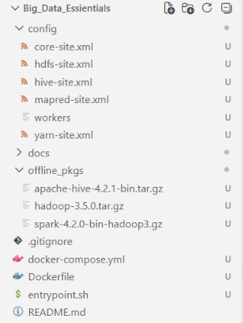
Hình 2.1. Cấu trúc thư mục chung
Đây là cấu trúc thư mục chung để khởi tạo các máy ảo master và slave. Trong đó:
- config/: chứa các file cấu hình cho hệ thống hadoop.
- offline_pkgs/: chứa các file cài đặt cần thiết cho hệ sinh thái. Dùng để copy vào máy ảo và cài đặt Hadoop, Hive và Spark.
- Dockerfile: file cấu hình cài đặt các máy ảo chung (Docker Images). Dùng để thiết lập hệ điều hành, các gói cài đặt, các ứng dụng,… Cho máy ảo master và các máy ảo slave.
- docker-compose.yml: file khởi tạo các máy ảo cụ thể. Dùng để tạo và cấu hình các cài đặt cụ thể cho máy ảo được tạo theo Dockerfile.
- entrypoint.sh: file khởi chạy đầu tiên trong các máy ảo Docker. Dùng để khởi chạy các dịch vụ và các ứng dụng cần thiết.

Dockerfile
FROM ubuntu:24.04

ENV DEBIAN_FRONTEND=noninteractive

RUN apt-get update && apt-get install -y --no-install-recommends \
openjdk-17-jdk openssh-server openssh-client python3 python3-pip \
iputils-ping net-tools nano curl sudo \
&& rm -rf /var/lib/apt/lists/*

# User chung cho toàn cụm
ARG HADOOP_USER=hadoopanh24162006
RUN useradd -m -s /bin/bash ${HADOOP_USER} && \
echo "${HADOOP_USER}:hadoopanh24162006" | chpasswd && \
usermod -aG sudo ${HADOOP_USER} && \
echo "${HADOOP_USER} ALL=(ALL) NOPASSWD:ALL" >> /etc/sudoers

# Cấu hình SSH (sử dụng port 2222)
RUN mkdir -p /run/sshd && \
su - ${HADOOP_USER} -c "ssh-keygen -t rsa -P '' -f ~/.ssh/id_rsa && \
cat ~/.ssh/id_rsa.pub >> ~/.ssh/authorized_keys && \
chmod 600 ~/.ssh/authorized_keys" && \
echo "Port 2222" >> /etc/ssh/sshd_config && \
echo " Port 2222" >> /etc/ssh/ssh_config && \
echo " StrictHostKeyChecking no" >> /etc/ssh/ssh_config && \
echo " UserKnownHostsFile /dev/null" >> /etc/ssh/ssh_config

# Bung bộ cài Offline từ Host vào Container
ADD --chown=${HADOOP_USER}:${HADOOP_USER} offline_pkgs/hadoop-3.5.0.tar.gz /home/${HADOOP_USER}/
ADD --chown=${HADOOP_USER}:${HADOOP_USER} offline_pkgs/spark-4.2.0-bin-hadoop3.gz /home/${HADOOP_USER}/
ADD --chown=${HADOOP_USER}:${HADOOP_USER} offline_pkgs/apache-hive-4.1.0-bin.tar.gz /home/${HADOOP_USER}/

WORKDIR /home/${HADOOP_USER}
RUN mv hadoop-3.5.0 hadoop && \
mv spark-4.2.0-bin-hadoop3 spark && \
mv apache-hive-4.1.0-bin hive && \
mkdir -p hadoop/hdfs/namenode hadoop/hdfs/datanode hadoop/nm-local-dir hadoop/logs && \
chown -R ${HADOOP_USER}:${HADOOP_USER} /home/${HADOOP_USER}

# Khai báo biến môi trường hệ thống
ENV JAVA_HOME=/usr/lib/jvm/java-17-openjdk-amd64
ENV HADOOP_HOME=/home/${HADOOP_USER}/hadoop
ENV HADOOP_CONF_DIR=${HADOOP_HOME}/etc/hadoop
ENV HADOOP_MAPRED_HOME=${HADOOP_HOME}
ENV HADOOP_COMMON_HOME=${HADOOP_HOME}
ENV HADOOP_HDFS_HOME=${HADOOP_HOME}
ENV HADOOP_YARN_HOME=${HADOOP_HOME}
ENV HIVE_HOME=/home/${HADOOP_USER}/hive
ENV SPARK_HOME=/home/${HADOOP_USER}/spark
ENV PYSPARK_PYTHON=/usr/bin/python3
ENV PYSPARK_DRIVER_PYTHON=/usr/bin/python3
ENV PATH=$PATH:${HADOOP_HOME}/bin:${HADOOP_HOME}/sbin:${HIVE_HOME}/bin:${SPARK_HOME}/bin:${SPARK_HOME}/sbin

# Tập trung biến môi trường vào /etc/profile.d/hadoop.sh và nạp cho cả interactive / non-interactive shell
RUN printf '%s\n' \
"export JAVA_HOME=${JAVA_HOME}" \
"export HADOOP_HOME=${HADOOP_HOME}" \
"export HADOOP_CONF_DIR=${HADOOP_CONF_DIR}" \
"export HADOOP_MAPRED_HOME=${HADOOP_MAPRED_HOME}" \
"export HADOOP_COMMON_HOME=${HADOOP_COMMON_HOME}" \
"export HADOOP_HDFS_HOME=${HADOOP_HDFS_HOME}" \
"export HADOOP_YARN_HOME=${HADOOP_YARN_HOME}" \
"export HIVE_HOME=${HIVE_HOME}" \
"export SPARK_HOME=${SPARK_HOME}" \
"export PYSPARK_PYTHON=/usr/bin/python3" \
"export PYSPARK_DRIVER_PYTHON=/usr/bin/python3" \
"export CLASSPATH=\$CLASSPATH:\$HADOOP_HOME/lib/*:\$HIVE_HOME/lib/*" \
"export PATH=\$PATH:\$HADOOP_HOME/bin:\$HADOOP_HOME/sbin:\$HIVE_HOME/bin:\$SPARK_HOME/bin:\$SPARK_HOME/sbin" \
> /etc/profile.d/hadoop.sh && \
chmod +x /etc/profile.d/hadoop.sh && \
echo "source /etc/profile.d/hadoop.sh" >> /home/${HADOOP_USER}/.bashrc && \
echo "export JAVA_HOME=${JAVA_HOME}" >> ${HADOOP_CONF_DIR}/hadoop-env.sh && \
echo "export HADOOP_HOME=${HADOOP_HOME}" >> ${HIVE_HOME}/conf/hive-env.sh

COPY entrypoint.sh /usr/local/bin/entrypoint.sh
RUN chmod +x /usr/local/bin/entrypoint.sh

ENTRYPOINT ["/usr/local/bin/entrypoint.sh"]

docker-compose.yml
services:
hadoop-node:
build: .
image: bigdata-ecosystem:latest
# Cấu hình NODE_HOSTNAME và NODE_ROLE trong file .env trên từng máy:
# Máy 1: anh24162006-master (master) | Máy 2: hoc-slave1 (slave) | Máy 3: nguyen-slave2 (slave) | Máy 4: anh24133004-slave3 (slave)
hostname: ${NODE_HOSTNAME:-anh24162006-master}
container_name: ${NODE_HOSTNAME:-anh24162006-master}
entrypoint: ["/bin/bash", "-c", "tr -d '\\r' < /usr/local/bin/entrypoint.sh | /bin/bash"]
environment:
- NODE_ROLE=${NODE_ROLE:-master}
extra_hosts:
- "anh24162006-master:100.105.99.31"
- "hoc-slave1:100.123.200.77"
- "nguyen-slave2:100.106.204.115"
- "anh24133004-slave3:100.112.244.83"
ports:
- "2222:2222" # SSH giữa các node (dùng port 2222 để an toàn, tránh trùng port 22 của máy thật)
- "9000:9000" # HDFS NameNode RPC
- "9870:9870" # HDFS NameNode Web UI
- "9864:9864" # HDFS DataNode Web UI
- "9866:9866" # HDFS DataNode Data Transfer
- "9867:9867" # HDFS DataNode IPC
- "8030:8030" # YARN ResourceManager Scheduler
- "8031:8031" # YARN ResourceManager Tracker
- "8032:8032" # YARN ResourceManager Address
- "8033:8033" # YARN ResourceManager Admin
- "8088:8088" # YARN ResourceManager Web UI
- "8042:8042" # YARN NodeManager Web UI
- "10020:10020" # MapReduce JobHistory RPC
- "19888:19888" # MapReduce JobHistory Web UI
- "10000:10000" # HiveServer2
- "7077:7077" # Spark Standalone Master
- "8080:8080" # Spark Master Web UI
- "4040:4040" # Spark Application UI
volumes:
- ./entrypoint.sh:/usr/local/bin/entrypoint.sh
- ./config/core-site.xml:/home/hadoopanh24162006/hadoop/etc/hadoop/core-site.xml
- ./config/hdfs-site.xml:/home/hadoopanh24162006/hadoop/etc/hadoop/hdfs-site.xml
- ./config/yarn-site.xml:/home/hadoopanh24162006/hadoop/etc/hadoop/yarn-site.xml
- ./config/mapred-site.xml:/home/hadoopanh24162006/hadoop/etc/hadoop/mapred-site.xml
- ./config/workers:/home/hadoopanh24162006/hadoop/etc/hadoop/workers
- ./config/workers:/home/hadoopanh24162006/spark/conf/workers
- ./config/hive-site.xml:/home/hadoopanh24162006/hive/conf/hive-site.xml
- ./test_bigdata:/home/hadoopanh24162006/test_bigdata
- hadoop_data:/home/hadoopanh24162006/hadoop/hdfs
restart: unless-stopped

volumes:
hadoop_data:

entrypoint.sh
#!/bin/bash
set -e

# Đồng bộ mật khẩu user hadoopanh24162006
echo "hadoopanh24162006:hadoopanh24162006" | chpasswd

# Cấu hình SSH chạy trên port 2222 (tránh xung đột port 22 của máy host và tăng bảo mật)
grep -q "^Port 2222" /etc/ssh/sshd_config || echo "Port 2222" >> /etc/ssh/sshd_config
grep -q "Port 2222" /etc/ssh/ssh_config || echo " Port 2222" >> /etc/ssh/ssh_config
grep -q "HADOOP_SSH_OPTS" /home/hadoopanh24162006/hadoop/etc/hadoop/hadoop-env.sh || \
echo 'export HADOOP_SSH_OPTS="-p 2222"' >> /home/hadoopanh24162006/hadoop/etc/hadoop/hadoop-env.sh

# Tránh trùng cặp (NAT_IP:xferPort) khi 3 DataNode đi qua Docker Bridge NAT về Master
if [ "$(hostname)" = "nguyen-slave2" ]; then
grep -q "HDFS_DATANODE_OPTS" /home/hadoopanh24162006/hadoop/etc/hadoop/hadoop-env.sh || \
echo 'export HDFS_DATANODE_OPTS="-Ddfs.datanode.address=0.0.0.0:10020"' >> /home/hadoopanh24162006/hadoop/etc/hadoop/hadoop-env.sh
elif [ "$(hostname)" = "anh24133004-slave3" ]; then
grep -q "HDFS_DATANODE_OPTS" /home/hadoopanh24162006/hadoop/etc/hadoop/hadoop-env.sh || \
echo 'export HDFS_DATANODE_OPTS="-Ddfs.datanode.address=0.0.0.0:19888"' >> /home/hadoopanh24162006/hadoop/etc/hadoop/hadoop-env.sh
fi

# Khởi động SSH daemon
service ssh start

# Đảm bảo quyền sở hữu thư mục dữ liệu HDFS khi mount volume
chown -R hadoopanh24162006:hadoopanh24162006 /home/hadoopanh24162006/hadoop/hdfs

if [ "$NODE_ROLE" = "master" ]; then
# Chỉ format NameNode nếu thư mục current chưa tồn tại (tránh lỗi Incompatible clusterIDs)
if [ ! -d "/home/hadoopanh24162006/hadoop/hdfs/namenode/current" ]; then
echo "=== Formatting NameNode for the first time ==="
su - hadoopanh24162006 -c "/home/hadoopanh24162006/hadoop/bin/hdfs namenode -format -force"
fi
fi

# Giữ container luôn chạy để người dùng thao tác và chụp ảnh màn hình báo cáo
tail -f /dev/null

workers
hoc-slave1
nguyen-slave2
anh24133004-slave3

CẤU HÌNH CHUNG CHO HADOOP CLUSTER

core-site.xml
<?xml version="1.0" encoding="UTF-8"?>
<configuration>
<property>
<name>fs.defaultFS</name>
<value>hdfs://anh24162006-master:9000</value>
</property>
<property>
<name>io.file.buffer.size</name>
<value>131072</value>
</property>
<property>
<name>hadoop.proxyuser.hadoopanh24162006.hosts</name>
<value>*</value>
</property>
<property>
<name>hadoop.proxyuser.hadoopanh24162006.groups</name>
<value>*</value>
</property>
</configuration>

hdfs-site.xml
<?xml version="1.0" encoding="UTF-8"?>
<configuration>
<property>
<name>dfs.replication</name>
<value>3</value>
</property>
<property>
<name>dfs.namenode.name.dir</name>
<value>/home/hadoopanh24162006/hadoop/hdfs/namenode</value>
</property>
<property>
<name>dfs.datanode.data.dir</name>
<value>/home/hadoopanh24162006/hadoop/hdfs/datanode</value>
</property>
<property>
<name>dfs.blocksize</name>
<value>268435456</value>
</property>
<property>
<name>dfs.namenode.rpc-bind-host</name>
<value>0.0.0.0</value>
</property>
<property>
<name>dfs.namenode.servicerpc-bind-host</name>
<value>0.0.0.0</value>
</property>
<property>
<name>dfs.namenode.http-bind-host</name>
<value>0.0.0.0</value>
</property>
<property>
<name>dfs.client.use.datanode.hostname</name>
<value>true</value>
</property>
<property>
<name>dfs.datanode.use.datanode.hostname</name>
<value>true</value>
</property>
<property>
<name>dfs.namenode.datanode.registration.ip-hostname-check</name>
<value>false</value>
</property>
</configuration>

mapred-site.xml
<?xml version="1.0" encoding="UTF-8"?>
<configuration>
<property>
<name>mapreduce.framework.name</name>
<value>yarn</value>
</property>
<property>
<name>yarn.app.mapreduce.am.env</name>
<value>HADOOP_MAPRED_HOME=/home/hadoopanh24162006/hadoop</value>
</property>
<property>
<name>mapreduce.map.env</name>
<value>HADOOP_MAPRED_HOME=/home/hadoopanh24162006/hadoop</value>
</property>
<property>
<name>mapreduce.reduce.env</name>
<value>HADOOP_MAPRED_HOME=/home/hadoopanh24162006/hadoop</value>
</property>
<property>
<name>mapreduce.application.classpath</name>
<value>$HADOOP_MAPRED_HOME/share/hadoop/mapreduce/*:$HADOOP_MAPRED_HOME/share/hadoop/mapreduce/lib/*</value>
</property>
<property>
<name>mapreduce.jobhistory.bind-host</name>
<value>0.0.0.0</value>
</property>
<property>
<name>mapreduce.jobhistory.address</name>
<value>anh24162006-master:10020</value>
</property>
<property>
<name>mapreduce.jobhistory.webapp.address</name>
<value>0.0.0.0:19888</value>
</property>
<property>
<name>mapreduce.shuffle.port</name>
<value>4040</value>
</property>
<property>
<name>mapreduce.job.ubertask.enable</name>
<value>true</value>
</property>
<property>
<name>yarn.app.mapreduce.am.job.client.port-range</name>
<value>8031-8032</value>
</property>
</configuration>

yarn-site.xml
<?xml version="1.0" encoding="UTF-8"?>
<configuration>
<property>
<name>yarn.resourcemanager.hostname</name>
<value>anh24162006-master</value>
</property>
<property>
<name>yarn.resourcemanager.bind-host</name>
<value>0.0.0.0</value>
</property>
<property>
<name>yarn.nodemanager.bind-host</name>
<value>0.0.0.0</value>
</property>
<property>
<name>yarn.nodemanager.address</name>
<value>0.0.0.0:8033</value>
</property>
<property>
<name>yarn.nodemanager.localizer.address</name>
<value>0.0.0.0:8030</value>
</property>
<property>
<name>yarn.nodemanager.webapp.address</name>
<value>0.0.0.0:8042</value>
</property>
<property>
<name>yarn.nodemanager.aux-services</name>
<value>mapreduce_shuffle</value>
</property>
<property>
<name>yarn.nodemanager.auxservices.mapreduce.shuffle.class</name>
<value>org.apache.hadoop.mapred.ShuffleHandler</value>
</property>
<property>
<name>yarn.nodemanager.resource.memory-mb</name>
<value>4096</value>
</property>
<property>
<name>yarn.scheduler.minimum-allocation-mb</name>
<value>512</value>
</property>
<property>
<name>yarn.scheduler.maximum-allocation-mb</name>
<value>4096</value>
</property>
<property>
<name>yarn.nodemanager.vmem-check-enabled</name>
<value>false</value>
</property>
<property>
<name>yarn.nodemanager.disk-health-checker.max-disk-utilization-per-disk-percentage</name>
<value>99.0</value>
</property>
<property>
<name>yarn.nodemanager.env-whitelist</name>
<value>JAVA_HOME,HADOOP_COMMON_HOME,HADOOP_HDFS_HOME,HADOOP_CONF_DIR,CLASSPATH_PREPEND_DISTCACHE,HADOOP_YARN_HOME,HADOOP_HOME,PATH,LANG,TZ,HADOOP_MAPRED_HOME</value>
</property>
</configuration>

hive-site.xml
<?xml version="1.0" encoding="UTF-8" standalone="no"?>
<configuration>
<property>
<name>hive.exec.local.scratchdir</name>
<value>/tmp/hive/hadoopanh24162006</value>
</property>
<property>
<name>hive.downloaded.resources.dir</name>
<value>/tmp/hive_io/${hive.session.id}_resources</value>
</property>
<property>
<name>hive.querylog.location</name>
<value>/tmp/hive/hadoopanh24162006</value>
</property>
<property>
<name>hive.server2.logging.operation.log.location</name>
<value>/tmp/hive/hadoopanh24162006/operation_logs</value>
</property>
<property>
<name>hive.metastore.warehouse.dir</name>
<value>/user/hive/warehouse</value>
</property>
<property>
<name>javax.jdo.option.ConnectionURL</name>
<value>jdbc:derby:;databaseName=/home/hadoopanh24162006/hive/metastore_db;create=true</value>
</property>
<property>
<name>javax.jdo.option.ConnectionDriverName</name>
<value>org.apache.derby.jdbc.EmbeddedDriver</value>
</property>
<property>
<name>hive.execution.engine</name>
<value>mr</value>
</property>
<property>
<name>hive.server2.thrift.bind.host</name>
<value>0.0.0.0</value>
</property>
<property>
<name>hive.server2.thrift.port</name>
<value>10000</value>
</property>
</configuration>

workers.xml
hoc-slave1
locnguyen21139037-slave2
hoanganh24133004-slave3

CÀI ĐẶT TAILSCALE VÀ CẤU HÌNH KẾT NỐI GIỮA CÁC MÁY
Để làm việc từ xa mà vẫn có thể kết nối với nhau như đang ở cùng mạng LAN thì sẽ cần đến Tailscale.

Mạng ảo Dockernet

Nguyên lý hoạt động của Tailscale
Tailscale là một giải pháp VPN được xây dựng dựa trên giao thức WireGuard, cho phép các thiết bị kết nối với nhau thông qua một mạng riêng ảo (Tailnet) mà không cần cấu hình phức tạp như VPN truyền thống.

Tạo mạng ảo Tailscale
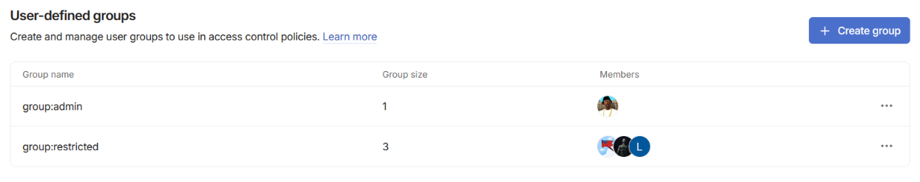
Hình 2.2. Danh sách các nhóm người dùng được cấu hình trong hệ thống.
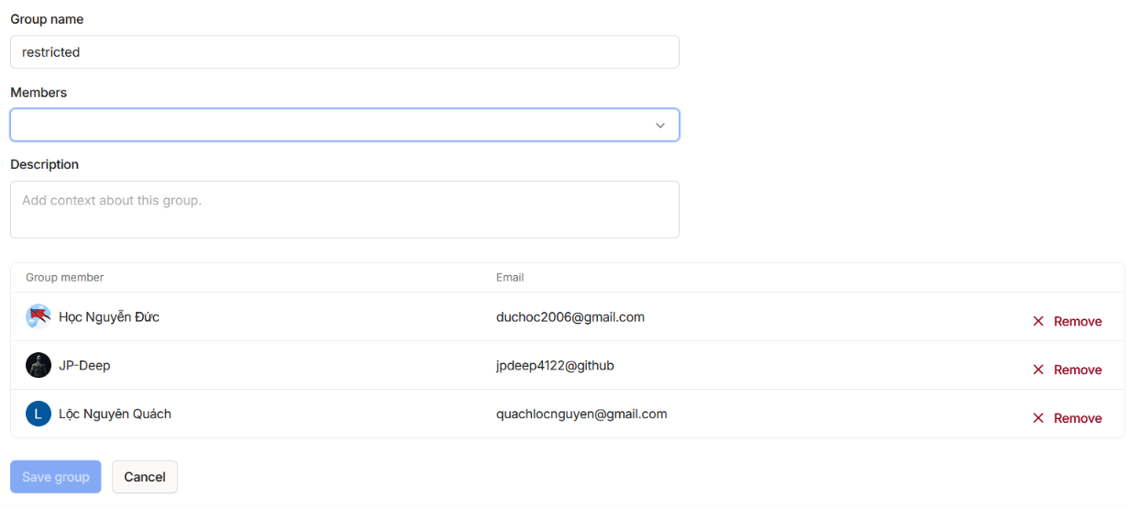
Hình 2.3. Danh sách thành viên của nhóm bị giới hạn
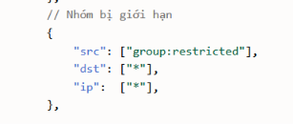
Hình 2.4. Cấu hình quy tắc truy cập cho nhóm restricted
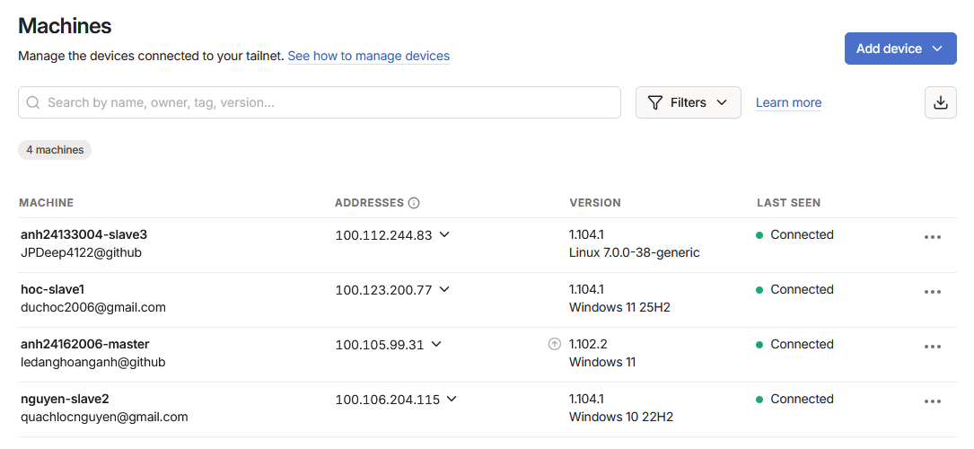
Hình 2.5. Danh sách các máy được kết nối trong tailnet

Mở cổng 2222 trên các máy
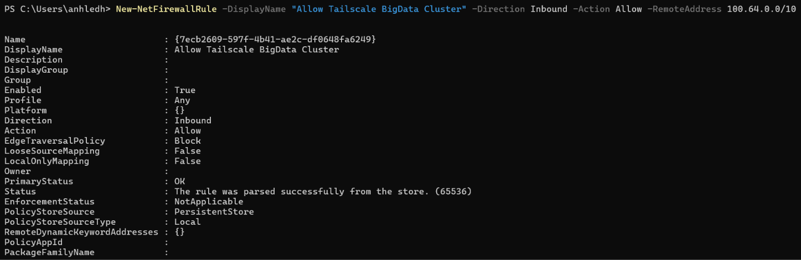
Hình 2.6. Mở cổng 2222 trên các máy

Tạo và trao đổi khóa ssh
Cấu hình SSH không mật khẩu giữa Master và các Worker Node. Trong kiến trúc Hadoop Cluster, node Master (hoanganh24162006-master) cần sử dụng giao thức SSH để điều khiển từ xa việc khởi động và dừng các tiến trình DataNode, NodeManager và Spark Worker trên các máy Slave (hoc-slave1, locnguyen21139037-slave2, hoanganh24133004-slave3). Để tăng tính bảo mật và tránh xung đột với dịch vụ OpenSSH mặc định trên hệ điều hành Windows Host (cổng 22), nhóm cấu hình dịch vụ SSH trong các container Ubuntu 24.04 hoạt động trên cổng 2222 và thiết lập biến HADOOP_SSH_OPTS="-p 2222" trong hadoop-env.sh.

Quy trình thiết lập SSH không mật khẩu (Passwordless SSH) được thực hiện như sau:

Khởi tạo cặp khóa RSA trên các node
Sử dụng lệnh
ssh-keygen -t rsa -P "" -f ~/.ssh/id_rsa
Dưới tài khoản hadoophoanganh24162006 để sinh khóa bí mật (id_rsa) và khóa công khai (id_rsa.pub).
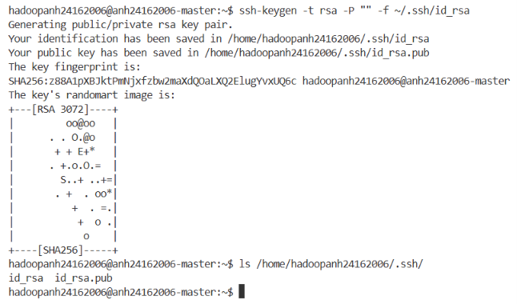
Hình 2.7. Tạo cặp khóa SSH RSA trên máy master
cat /home/hadoopanh24162006/.ssh/id_rsa.pub >> /home/hadoopanh24162006/.ssh/authorized_keys.pub
cat /home/hadoopanh24162006/.ssh/id_rsa >> /home/hadoopanh24162006/.ssh/authorized_keys
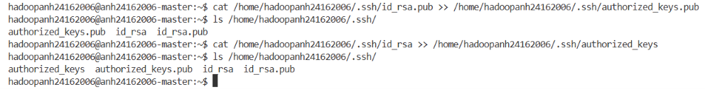
Hình 2.8. Thêm khóa công khai RSA vào danh sách khóa SSH được ủy quyền trên máy master
chmod 600 /home/hadoopanh24162006/.ssh/authorized_keys.pub
chmod 600 /home/hadoopanh24162006/.ssh/authorized_keys
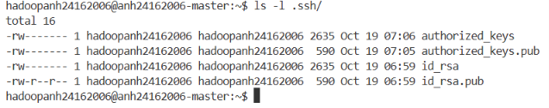
Hình 2.9. Kiểm tra quyền truy cập và các tệp khóa SSH trong thư mục .ssh của máy master

Trao đổi khóa giữa Master – Master
ssh-copy-id -i /home/hadoopanh24162006/.ssh/authorized_keys anh24162006-master
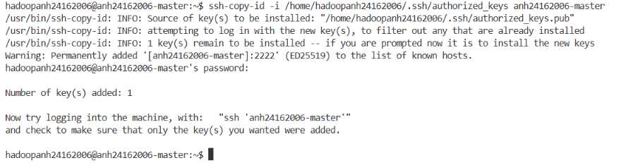
Hình 2.10. Thêm khóa SSH công khai vào máy master bằng ssh-copy-id

Trao đổi khóa công khai giữa Master - Slave
Từ node hoanganh24162006-master, nhóm sử dụng công cụ ssh-copy-id qua cổng 2222 để sao chép khóa công khai sang file ~/.ssh/authorized_keys của ba node Slave:
ssh-copy-id -p 2222 -i /home/hadoopanh24162006/.ssh/authorized_keys.pub hoc-slave1
ssh-copy-id -p 2222 -i /home/hadoopanh24162006/.ssh/authorized_keys.pub nguyen-slave2
ssh-copy-id -p 2222 -i /home/hadoopanh24162006/.ssh/authorized_keys.pub anh24133004-slave3
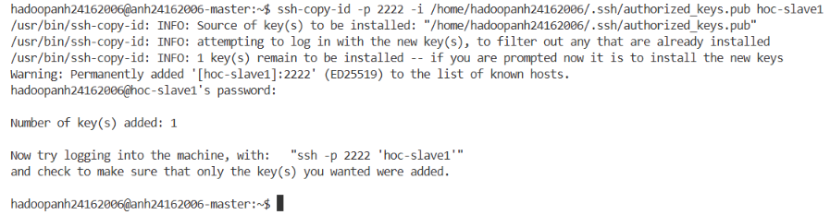
Hình 2.11. Sao chép khóa SSH công khai từ máy master sang hoc-slave1
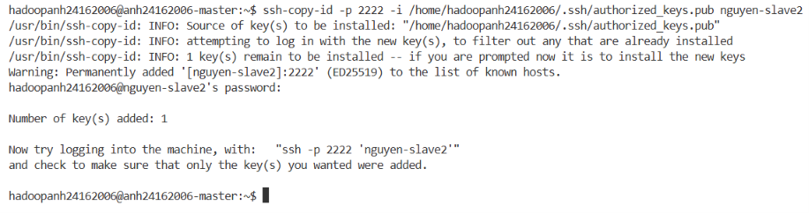
Hình 2.12. Sao chép khóa SSH công khai từ máy master sang nguyen-slave2
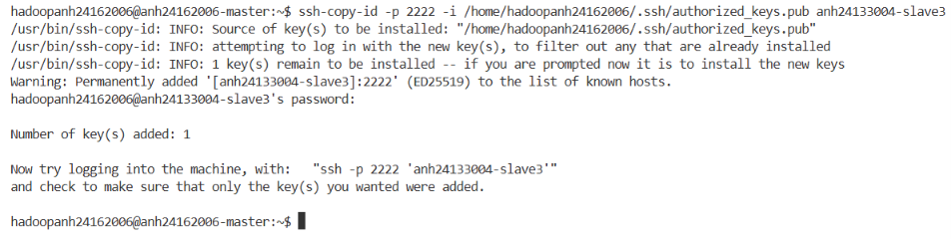
Hình 2.13. Sao chép khóa SSH công khai từ máy master sang anh24133004-slave3

Kiểm thử kết nối SSH toàn cụm
Sau khi sao chép khóa, nhóm thực hiện kiểm tra kết nối SSH từ hoanganh24162006-master đến toàn bộ các node trong cluster. Kết quả trả về đúng hostname của từng node mà không yêu cầu nhập mật khẩu, đảm bảo cụm Hadoop sẵn sàng cho bước khởi chạy các dịch vụ phân tán bằng lệnh start-all.sh.
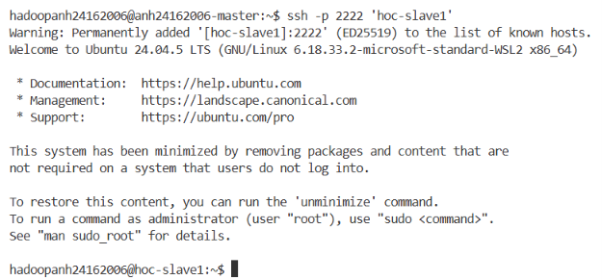
Hình 2.14. Kết nối SSH thành công từ máy master đến hoc-slave1
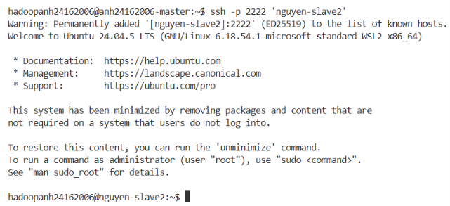
Hình 2.15. Kết nối SSH thành công từ máy master đến nguyen-slave2
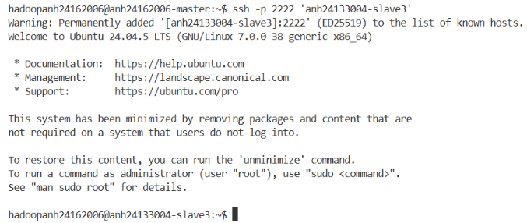
Hình 2.16. Kết nối SSH thành công từ máy master đến anh24133004-slave3

KIỂM THỬ HADOOP CLUSTER

Khởi động Hadoop trên máy Master
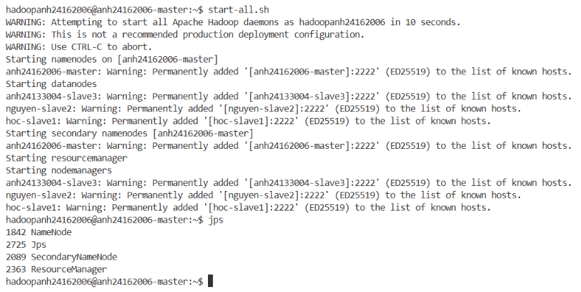
Hình 2.17. Khởi động các dịch vụ Hadoop trên máy Master

Khởi động Hadoop trên các máy Slave
ssh hoc-slave1 '~/hadoop/bin/hdfs --daemon stop datanode; ~/hadoop/bin/hdfs --daemon start datanode -Ddfs.datanode.address=0.0.0.0:9866; ~/hadoop/bin/yarn --daemon stop nodemanager; ~/hadoop/bin/yarn --daemon start nodemanager; jps'
ssh nguyen-slave2 '~/hadoop/bin/hdfs --daemon stop datanode; ~/hadoop/bin/hdfs --daemon start datanode -Ddfs.datanode.address=0.0.0.0:10020; ~/hadoop/bin/yarn --daemon stop nodemanager; ~/hadoop/bin/yarn --daemon start nodemanager; jps'
ssh anh24133004-slave3 '~/hadoop/bin/hdfs --daemon stop datanode; ~/hadoop/bin/hdfs --daemon start datanode -Ddfs.datanode.address=0.0.0.0:19888; ~/hadoop/bin/yarn --daemon stop nodemanager; ~/hadoop/bin/yarn --daemon start nodemanager; jps'
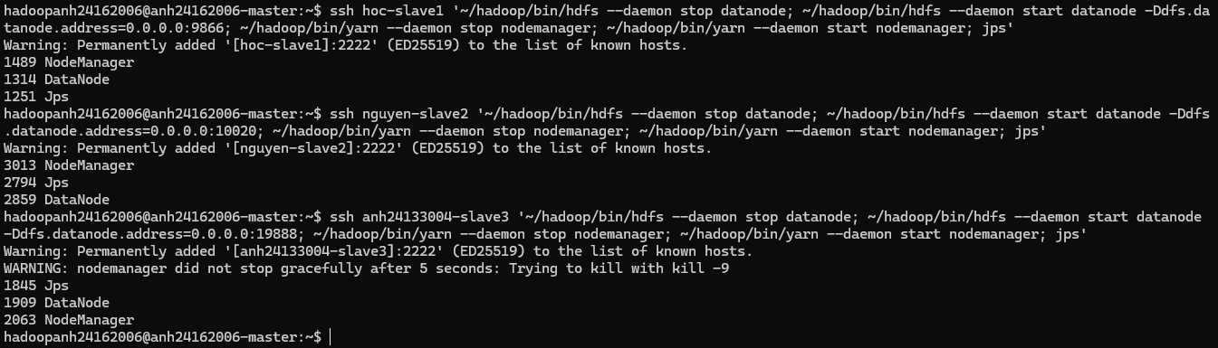
Hình 2.18. Khởi động Hadoop trên các máy Slave

Kết quả khởi chạy

NameNode (anh24162006-master)
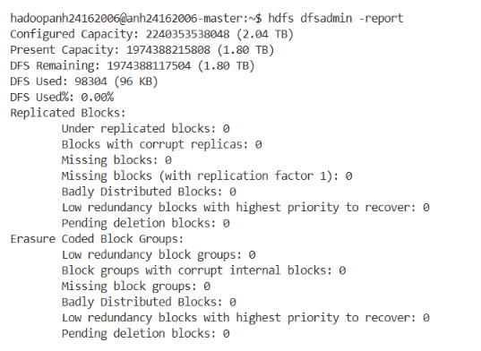
Hình 2.19. NameNode trên máy anh24162006-master

DataNode (hoc-slave1)
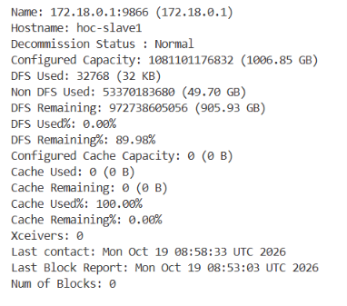
Hình 2.20. DataNode trên máy hoc-slave1

DataNode (nguyen-slave2)
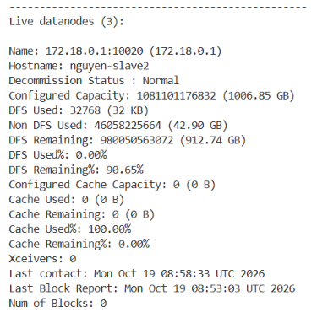
Hình 2.21. DataNode trên máy nguyen-slave2

DataNode (anh24133004-slave3)
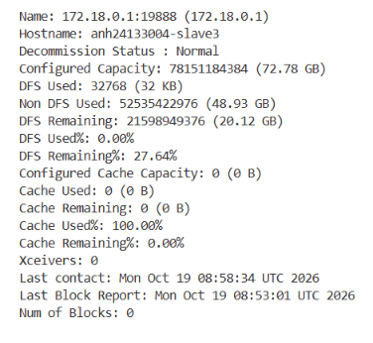
Hình 2.22. DataNode trên máy anh24133004-slave3

Chạy thử chương trình WordCount

Tạo file test.sh
#!/bin/bash
# Kiểm thử cụm Hadoop bằng chương trình MapReduce WordCount mẫu

# 1. Tạo thư mục và file dữ liệu đầu vào ở local
mkdir -p input
echo "Hello World" > input/file1.txt
echo "Hello Hadoop" > input/file2.txt

# 2. Xóa thư mục cũ trên HDFS (nếu có) và đẩy dữ liệu mới lên HDFS
hdfs dfs -rm -r -f input1 output1
hdfs dfs -mkdir -p input1
hdfs dfs -put ./input/* input1

# 3. Chạy chương trình MapReduce WordCount
hadoop jar $HADOOP_HOME/share/hadoop/mapreduce/hadoop-mapreduce-examples-3.5.0.jar wordcount input1 output1

# 4. In nội dung các file đầu vào trên HDFS
echo -e "\ninput file1.txt:"
hdfs dfs -cat input1/file1.txt

echo -e "\ninput file2.txt:"
hdfs dfs -cat input1/file2.txt

# 5. In kết quả đầu ra của WordCount
echo -e "\nwordcount output:"
hdfs dfs -cat output1/part-r-00000

Copy vào máy ảo thông qua thư mục test_bigdata được mount vào máy ảo
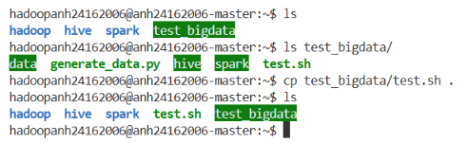
Hình 2.23. Copy vào máy ảo thông qua thư mục test_bigdata được mount vào máy ảo

Chạy thử và đọc kết quả
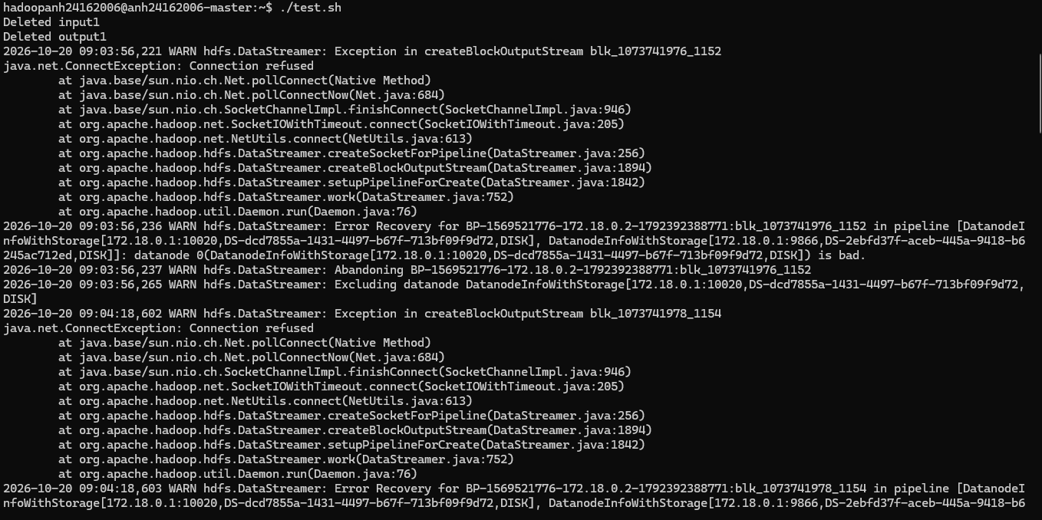
Hình 2.24. Chạy tập lệnh test.sh và ghi nhận cảnh báo khi ghi dữ liệu lên HDFS
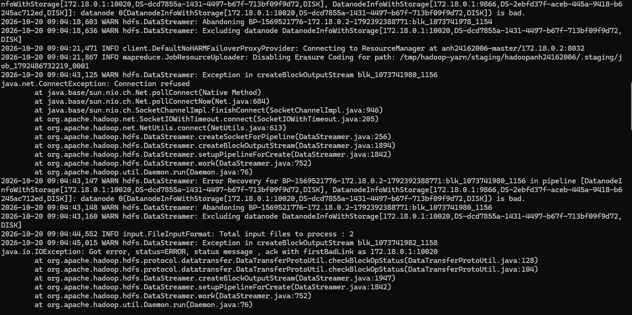
Hình 2.25. Theo dõi quá trình khởi chạy tác vụ MapReduce
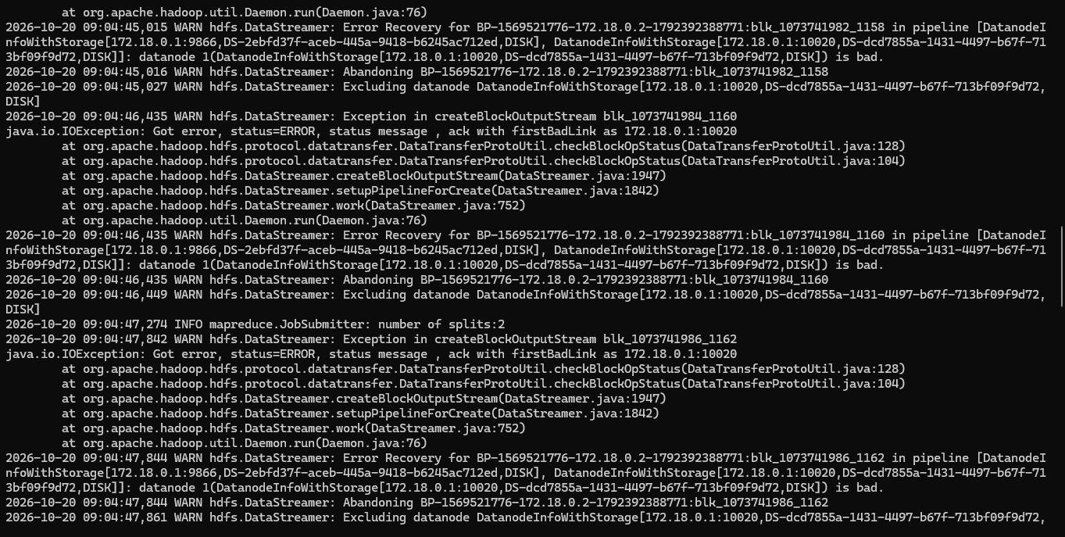
Hình 2.26. Ghi nhận các cảnh báo DataNode trong quá trình xử lý
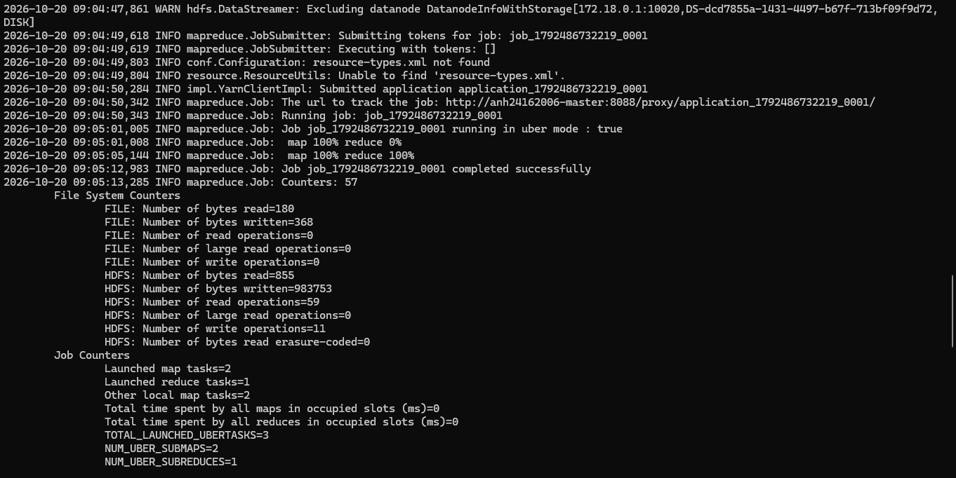
Hình 2.27. Kết quả thực thi tác vụ MapReduce hoàn tất thành công
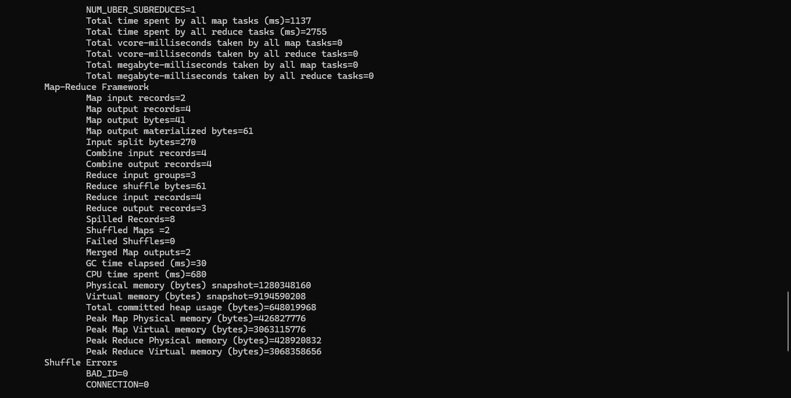
Hình 2.28. Các bộ đếm và thống kê kết quả của tác vụ MapReduce
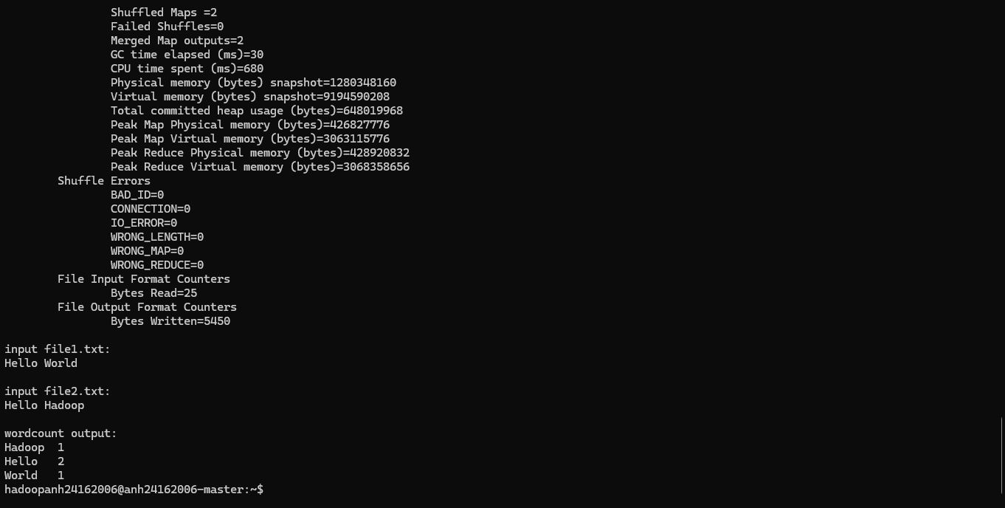
Hình 2.29. Các bộ đếm và thống kê kết quả của tác vụ MapReduce

THỰC THI CÁC CHƯƠNG TRÌNH

CHUẨN BỊ BỘ DỮ LIỆU

Tổng quan về bộ dữ liệu

Khởi tạo CSDL

Tải Dataset về Ubuntu
Có thể tải Dataset trực tiếp trong Container Ubuntu hoặc tải về ở máy Host và copy vào các thư mục được chia sẻ với Container. Ở đây nhóm chọn giải pháp thứ 2 và đã thành công copy vào thư mục test_bigdata/data/
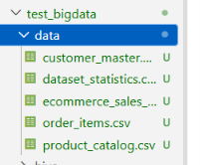
Hình 3.1. Các tệp dữ liệu CSV trong thư mục test_bigdata/data
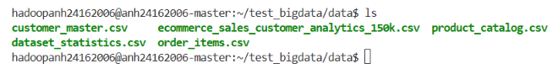
Hình 3.2. Kiểm tra danh sách tệp dữ liệu CSV trên máy master

Đưa các Dataset vào hệ thống HDFS
Tạo các thư mục trên HDFS để lưu các file data trên bằng lệnh:
hdfs dfs -mkdir /ecommerce_dw/staging/customers
hdfs dfs -mkdir /ecommerce_dw/staging/products
hdfs dfs -mkdir /ecommerce_dw/staging/order_items
hdfs dfs -mkdir /ecommerce_dw/staging/raw_orders
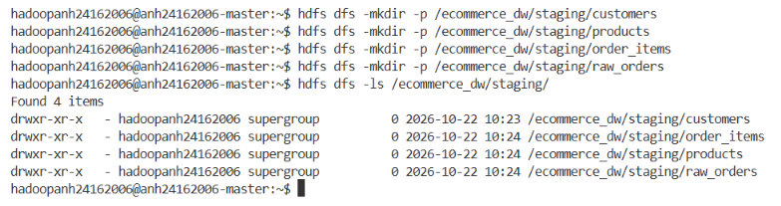
Hình 3.3. Tạo và kiểm tra các thư mục staging cho data trên HDFS.
Đưa lần lượt các dataset vào từng thư mục tương ứng
hdfs dfs -put test_bigdata/data/customer_master.csv /ecommerce_dw/staging/customers/
hdfs dfs -put test_bigdata/data/product_catalog.csv /ecommerce_dw/staging/products/
hdfs dfs -put test_bigdata/data/order_items.csv /ecommerce_dw/staging/order_items/
hdfs dfs -put test_bigdata/data/ecommerce_sales_customer_analytics_150k.csv /ecommerce_dw/staging/raw_orders/
Hình 3.4. Tải các tệp CSV lên các thư mục staging tương ứng trên HDFS
Kiểm tra xem các file đã nằm đúng thư mục chưa
hdfs dfs -ls -R /ecommerce_dw/staging
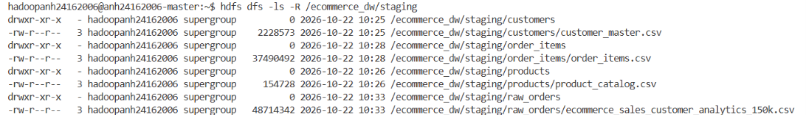
Hình 3.5. Kiểm tra cấu trúc thư mục và dữ liệu đã tải lên HDFS

Khởi tạo Metastore
schematool -initSchema -dbType Derby

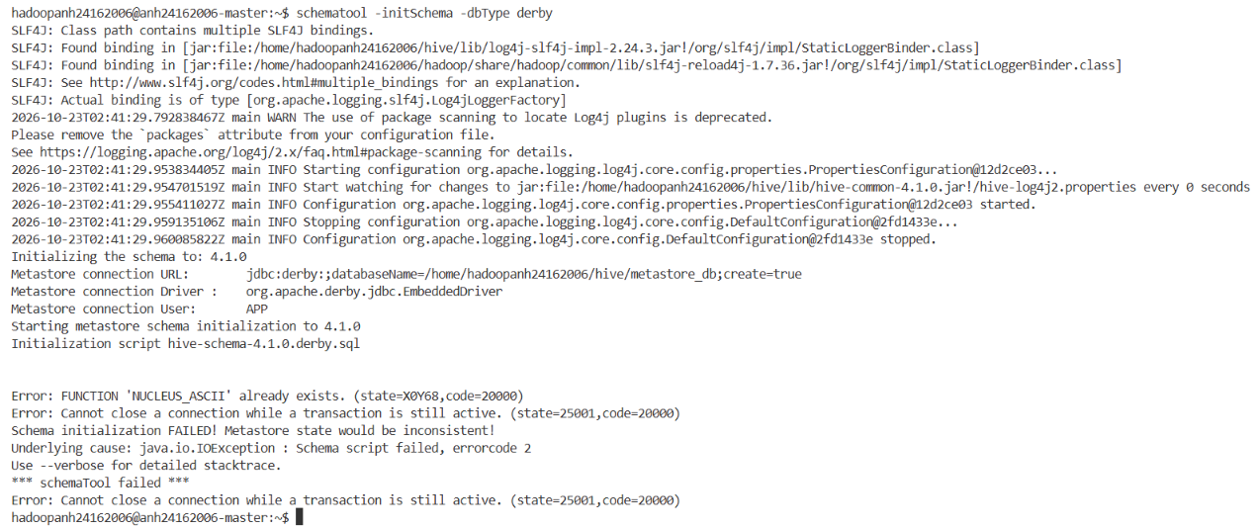
Hình 3.6. Khởi tạo Metastore

CÁC TRUY VẤN TRÊN HIVE

Cài đặt Apache Hive

Cấu hình

Mở kết nối HiveServer2 trên cổng 10000
nohup hive --service hiveserver2 > /tmp/hiveserver2.log 2>&1 &
Hình 3.7. Mở kết nối HiveServer2 trên cổng 10000

Kết nối Hive bằng Beeline
Luôn kết nối qua anh24162006-master:10000 (không dùng jdbc:hive2:// bỏ trống để tránh tạo Embedded Hive thứ 2 gây khóa Derby):
beeline -u jdbc:hive2://anh24162006-master:10000/default -n hadoopanh24162006
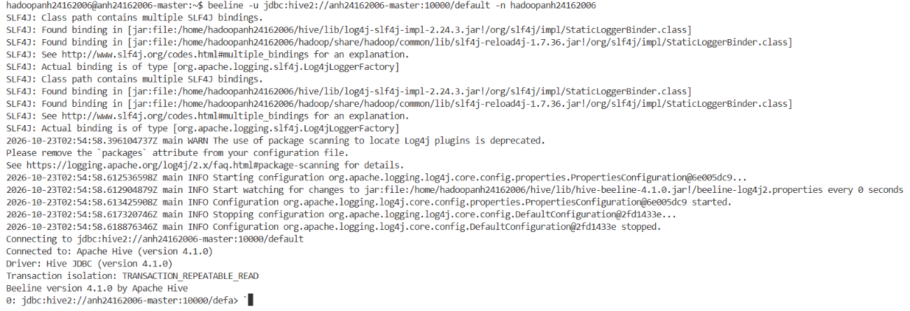
Hình 3.8. Kết nối Hive bằng Beeline

Kết nối Hive với DBeaver
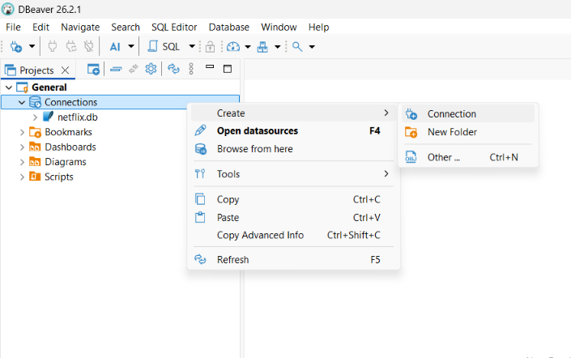
Hình 3.9. Mở trình tạo kết nối cơ sở dữ liệu trong DBeaver
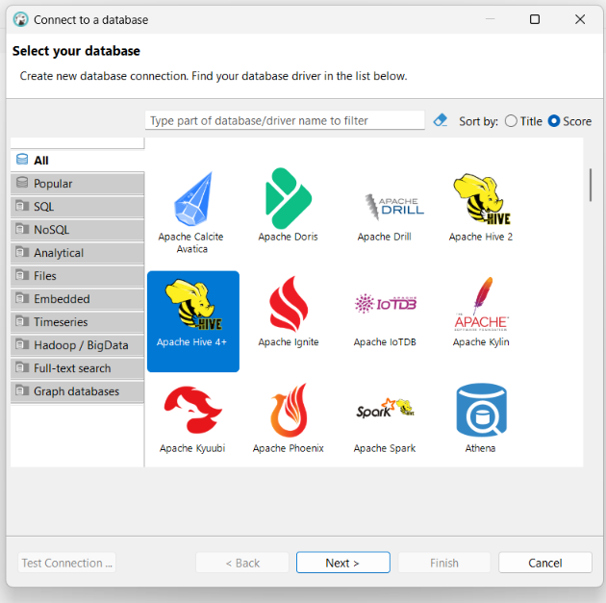
Hình 3.10. Chọn Apache Hive 4+ làm loại cơ sở dữ liệu
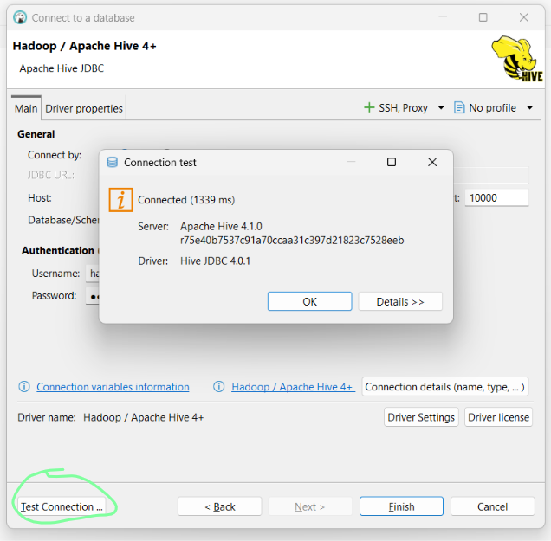
Hình 3.11. Kiểm tra kết nối JDBC đến Hive thành công
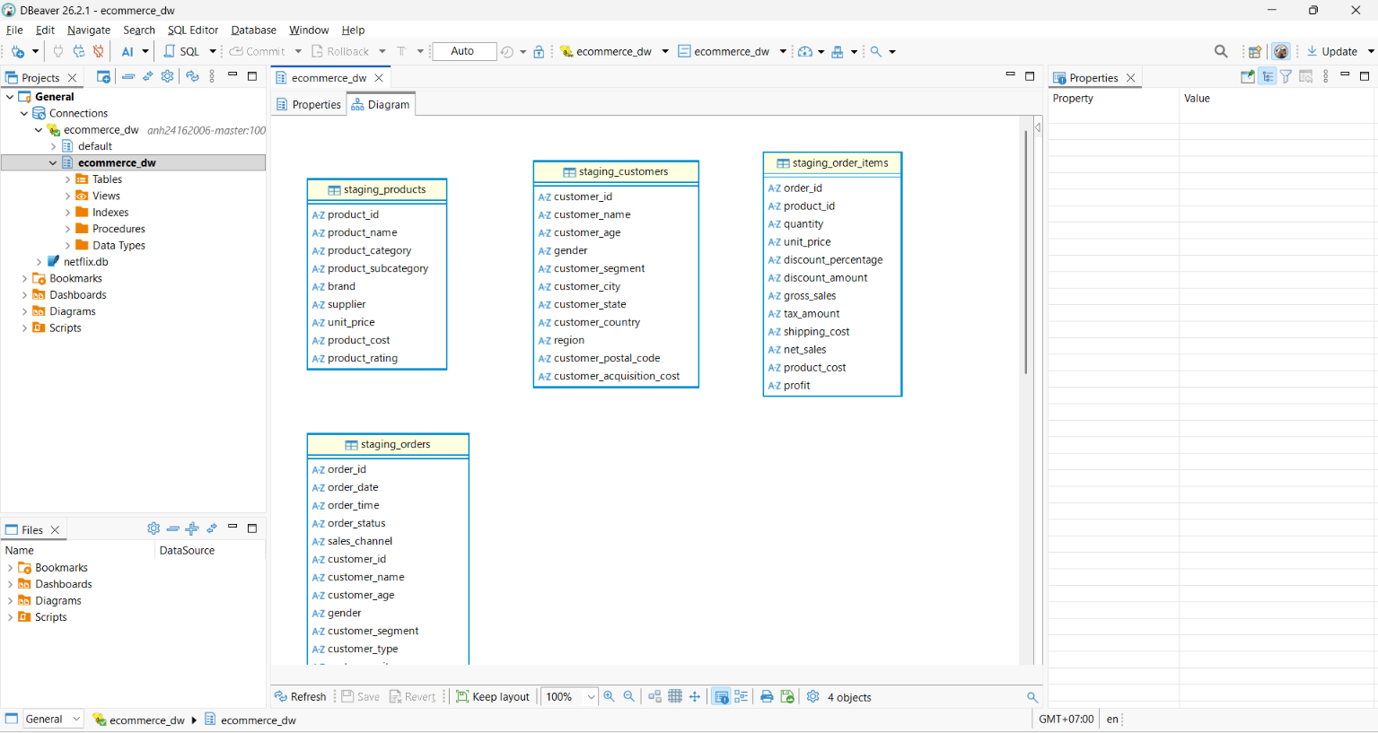
Hình 3.12. Sơ đồ các bảng staging trong cơ sở dữ liệu ecommerce_dw

Chạy các truy vấn Hive

Kiểm tra hệ thống trước khi thực hiện các demo
jps
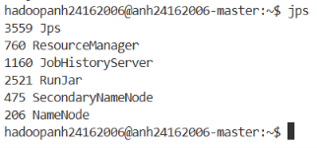
Hình 3.13. Kiểm tra các tiến trình Hadoop đang chạy trên máy master bằng jps
netstat -tulpn | grep 10000
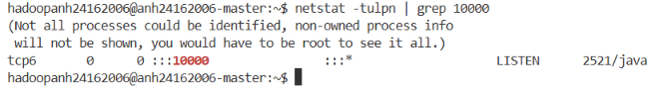
Hình 3.14. Xác nhận HiveServer2 đang lắng nghe trên cổng 10000

Chạy truy vấn khởi tạo CSDL với các Dataset trên
Tạo Database tên ecommerce_dw và các bảng staging_customers, staging_products, staging_order_items và staging_orders
-- 1. Tạo Database cho dự án
CREATE DATABASE IF NOT EXISTS ecommerce_dw;
USE ecommerce_dw;

-- =====================================================================
-- BẢNG 1: STAGING CUSTOMERS (25,000 dòng)
-- =====================================================================
CREATE EXTERNAL TABLE IF NOT EXISTS staging_customers (
customer_id STRING,
customer_name STRING,
customer_age STRING,
gender STRING,
customer_segment STRING,
customer_city STRING,
customer_state STRING,
customer_country STRING,
region STRING,
customer_postal_code STRING,
customer_acquisition_cost STRING
)
ROW FORMAT DELIMITED
FIELDS TERMINATED BY ','
STORED AS TEXTFILE
LOCATION '/ecommerce_dw/staging/customers'
TBLPROPERTIES ("skip.header.line.count"="1");

-- =====================================================================
-- BẢNG 2: STAGING PRODUCTS (1,175 dòng)
-- =====================================================================
CREATE EXTERNAL TABLE IF NOT EXISTS staging_products (
product_id STRING,
product_name STRING,
product_category STRING,
product_subcategory STRING,
brand STRING,
supplier STRING,
unit_price STRING,
product_cost STRING,
product_rating STRING
)
ROW FORMAT DELIMITED
FIELDS TERMINATED BY ','
STORED AS TEXTFILE
LOCATION '/ecommerce_dw/staging/products'
TBLPROPERTIES ("skip.header.line.count"="1");

-- =====================================================================
-- BẢNG 3: STAGING ORDER ITEMS (397,569 dòng)
-- =====================================================================
CREATE EXTERNAL TABLE IF NOT EXISTS staging_order_items (
order_id STRING,
product_id STRING,
quantity STRING,
unit_price STRING,
discount_percentage STRING,
discount_amount STRING,
gross_sales STRING,
tax_amount STRING,
shipping_cost STRING,
net_sales STRING,
product_cost STRING,
profit STRING
)
ROW FORMAT DELIMITED
FIELDS TERMINATED BY ','
STORED AS TEXTFILE
LOCATION '/ecommerce_dw/staging/order_items'
TBLPROPERTIES ("skip.header.line.count"="1");

-- =====================================================================
-- BẢNG 4: STAGING RAW ORDERS (138,116 dòng - 46 cột)
-- Dùng OpenCSVSerde để xử lý an toàn cột customer_review có dấu phẩy
-- =====================================================================
CREATE EXTERNAL TABLE IF NOT EXISTS staging_orders (
order_id STRING,
order_date STRING,
order_time STRING,
order_status STRING,
sales_channel STRING,
customer_id STRING,
customer_name STRING,
customer_age STRING,
gender STRING,
customer_segment STRING,
customer_type STRING,
customer_city STRING,
customer_state STRING,
customer_country STRING,
region STRING,
customer_postal_code STRING,
payment_method STRING,
payment_status STRING,
currency STRING,
shipping_method STRING,
warehouse STRING,
delivery_days STRING,
estimated_delivery_days STRING,
delivery_status STRING,
return_status STRING,
return_reason STRING,
customer_rating STRING,
review_sentiment STRING,
customer_review STRING,
marketing_channel STRING,
campaign_name STRING,
coupon_code STRING,
loyalty_points_earned STRING,
loyalty_points_redeemed STRING,
quantity STRING,
gross_sales STRING,
discount_amount STRING,
tax_amount STRING,
shipping_cost STRING,
net_sales STRING,
product_cost STRING,
profit STRING,
profit_margin_percentage STRING,
customer_lifetime_value STRING,
is_repeat_customer STRING,
customer_order_count STRING
)
ROW FORMAT SERDE 'org.apache.hadoop.hive.serde2.OpenCSVSerde'
WITH SERDEPROPERTIES (
"separatorChar" = ",",
"quoteChar" = "\""
)
STORED AS TEXTFILE
LOCATION '/ecommerce_dw/staging/raw_orders'
TBLPROPERTIES ("skip.header.line.count"="1");
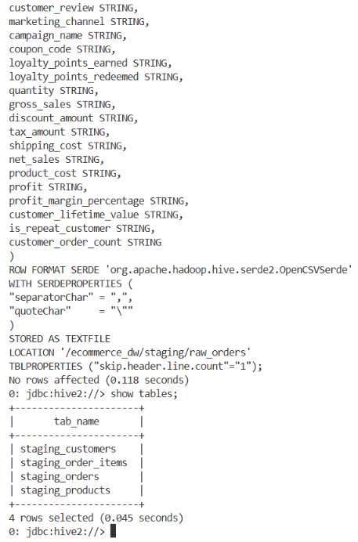
Hình 3.15. Kết quả tạo bảng staging_raw_orders và liệt kê các bảng staging trong Hive
Kiểm tra xem dữ liệu đã được đưa vào đúng chưa:
SELECT * FROM staging_customers;

CÁC CHƯƠNG TRÌNH PYSPARK

Cài đặt Apache Spark

Chạy các chương trình PySpark

Kiểm tra hệ thống trước khi thực hiện các demo

Chương trình WordCount

KẾT LUẬN

TÀI LIỆU THAM KHẢO
- I. Milovanović, D. Foures, and G. Vettigli, Python Data Visualization Cookbook, 2nd ed. Birmingham, UK: Packt Publishing, 2015.
- J. Steele and N. Iliinsky, Eds., Beautiful Visualization: Looking at Data through the Eyes of Experts. Sebastopol, CA: O'Reilly Media, 2010.
- Shivam Bansal, “Netflix Movies and TV Shows,” Kaggle. [Trực tuyến]. Có tại: https://www.kaggle.com/datasets/shivamb/netflix-shows. Truy cập ngày 09/10/2026.
- Microsoft, “Power BI report and dashboard creation documentation,” Microsoft Learn. [Trực tuyến]. Có tại: https://learn.microsoft.com/en-us/power-bi/create-reports/. Truy cập ngày 09/10/2026.
- pandas Development Team, “User Guide” pandas Documentation. [Trực tuyến]. Có tại: https://pandas.pydata.org/docs/user_guide/index.html. Truy cập ngày 09/10/2026.
- scikit-learn developers, “LinearRegression”, scikit-learn Documentation. [Trực tuyến]. Có tại: https://scikit-learn.org/stable/modules/generated/sklearn.linear_model.LinearRegression.html. Truy cập ngày 09/10/2026.
- scikit-learn developers, “Model evaluation,” scikit-learn Documentation. [Trực tuyến]. Có tại: https://scikit-learn.org/stable/modules/model_evaluation.html. Truy cập ngày 09/10/2026.

